

¿Cuáles son los procesos de enseñanza en la lectoescritura?

Isabela Escobar Marroquin – Licenciatura en español e inglés

Trabajo de grado presentado para optar al título de Licenciado en Español e Inglés

Docente
Danny Jean Paul Mejía, Magíster (MSc) en Literatura

Universidad Pontificia Bolivariana
Escuela de Educación y Pedagogía
Licenciatura en Español e Inglés
Medellín, Antioquia, Colombia

El contenido de este documento no ha sido presentado con anterioridad para optar a un título, ya sea en igual forma o con variaciones, en esta o en cualquiera otra universidad.

Dedicatoria
A mi amado esposo, cuya ausencia pesa en el alma, pero cuya luz sigue guiando cada uno de mis pasos. Este trabajo es también tuyo, porque en cada logro vive el amor, la fuerza y la entrega que compartimos. Tu recuerdo me sostiene, me inspira y me impulsa a seguir adelante con valentía. Gracias por ser mi motor, mi compañero eterno y la voz que aún me anima a no rendirme.
A mi madre, por su entrega incondicional, su esfuerzo constante y su apoyo inquebrantable a lo largo de mi formación personal y profesional. Su ejemplo de responsabilidad, fortaleza y perseverancia ha sido el fundamento sobre el cual he construido cada uno de mis logros.
Este trabajo es el resultado no solo de mi dedicación, sino también de su sacrificio silencioso y de la confianza que siempre han depositado en mí.
Con profunda gratitud y respeto, a ambos, les dedico este sueño cumplido.

Agradecimientos

En primer lugar, agradezco profundamente a Dios por darme la fortaleza necesaria para culminar este proceso, incluso en medio de las dificultades.
A mi madre, pilar fundamental de mi vida y la razón más grande detrás de este logro. Este trabajo no es solo mío, es tuyo también. Cada página escrita lleva implícito tu apoyo, tus palabras de ánimo y tu presencia constante. Eres mi mayor inspiración y el motor que me impulsa a seguir adelante.
Al profesor Jean Paul, por su acompañamiento, orientación y confianza durante el desarrollo de este trabajo. Su apoyo académico y humano fue fundamental para fortalecer mis ideas y llevar este proyecto a buen término.
Finalmente, a mi esposo, quien, aunque ya no está físicamente, sigue siendo parte esencial de mi vida y de mis logros. Su recuerdo me dio fuerzas en los momentos más difíciles y su amor permanece como guía en mi camino. Este triunfo también honra su memoria.
A todos, gracias por ser parte de este sueño hecho realidad.

Tabla de contenido
Resumen 8
Abstract 9
Introducción 10
Planteamiento del problema 12
Un alto en el camino 13
Antecedentes 15
Justificación 24
Objetivos 25
Objetivo general 25
Objetivos específicos 25
Marco teórico 26
La lectoescritura como proceso cognitivo y pedagógico 27
Conciencia fonológica y decodificación 27
Enseñanza de la lectoescritura en contextos vulnerables y escolares 27
Lectoescritura, formación docente y calidad educativa 28
Factores socioculturales y pedagógicos asociados a la lectoescritura 28
Pruebas de pseudopalabras como herramienta diagnóstica 28
Enfoque de investigación 30
Tipo de estudio 30
Alcance de la investigación 30
Método 30
Técnica e instrumento de recolección de datos 30
Resultados 32
Transcipción de prueba. 36
Anexos 57
Discusión 59
Conclusiones 64
Citas y referencias 67

Siglas, acrónimos y abreviaturas

APA American Psychological Association
UPB Universidad Pontificia Bolivariana

Resumen

El documento desarrolla una revisión teórica amplia sobre los procesos de enseñanza y aprendizaje de la lectoescritura en contextos latinoamericanos, enfatizando factores neurobiológicos, pedagógicos, socioculturales y tecnológicos que influyen en su desarrollo. El objetivo central es analizar cómo condiciones como la dislexia, la formación docente, la desigualdad educativa y los cambios derivados de la pandemia afectan el desempeño lector y escritor de los estudiantes. La metodología se basa en una revisión documental de estudios, artículos científicos e investigaciones recientes, complementada con el diseño de una prueba diagnóstica de pseudopalabras para evaluar la ruta fonológica, la decodificación y la conciencia fonológica en estudiantes de básica.
Los resultados muestran que la dislexia continúa siendo un desafío poco comprendido en las escuelas, donde factores como la lateralidad cruzada, la baja conciencia fonológica y la escasa formación docente limitan el abordaje adecuado de las dificultades lectoras. Asimismo, se evidencia que la pandemia acentuó las brechas educativas, afectando especialmente a estudiantes en contextos vulnerables, y que la alfabetización académica sigue siendo un reto en la formación inicial docente. Las investigaciones revisadas destacan la efectividad de intervenciones multisensoriales, estrategias lúdicas y enfoques pedagógicos inclusivos para mejorar la lectoescritura.
En conclusión, se resalta la necesidad de diagnósticos tempranos, estrategias contextualizadas, capacitación docente continua y políticas educativas que garanticen equidad y acceso a la cultura escrita como elementos esenciales para fortalecer la lectoescritura.
Palabras clave: Lectoescritura, dislexia, formación docente, pandemia, conciencia fonológica.

Abstract
The document develops a broad theoretical review of the teaching and learning processes of reading and writing in Latin American contexts, emphasizing neurobiological, pedagogical, sociocultural and technological factors that influence its development. The central objective is to analyze how conditions such as dyslexia, teacher training, educational inequality, and the changes derived from the pandemic affect students' reading and writing performance. The methodology is based on a documentary review of studies, scientific articles and recent research, complemented by the design of a pseudoword diagnostic test to evaluate the phonological route, decoding and phonological awareness in elementary school students.
The results show that dyslexia continue to be a poorly understood challenge in schools, where factors such as crossed laterality, low phonological awareness and poor teacher training limit the adequate approach to reading difficulties. It is also evident that the pandemic accentuated educational gaps, especially affecting students in vulnerable contexts, and that academic literacy continues to be a challenge in initial teacher training. The research reviewed highlights the effectiveness of multisensory interventions, playful strategies, and inclusive pedagogical approaches to improve literacy.
In conclusion, the need for early diagnoses, contextualized strategies, continuous teacher training, and educational policies that guarantee equity and access to written culture as essential elements to strengthen reading and writing is highlighted.
Keywords: Literacy, dyslexia, teacher training, pandemic, phonological awareness.

Introducción

El desarrollo de la lectoescritura constituye un eje fundamental en los procesos educativos, puesto que permite el acceso al conocimiento, la construcción del pensamiento y la participación en la cultura escrita. Sin embargo, diversos estudios evidencian que los estudiantes, especialmente en contextos latinoamericanos, presentan dificultades persistentes en la lectura y la escritura, lo cual se relaciona con factores neurobiológicos, pedagógicos, sociales y contextuales. En efecto, problemáticas como la dislexia, la insuficiente formación docente, la inequidad educativa y las secuelas derivadas de la pandemia han intensificado los desafíos en la adquisición de la lectoescritura.
Ahora bien, el problema central que abordamos en este documento se enfoca en comprender cómo estas variables influyen en el desempeño lector y escritor de los estudiantes, y qué implicaciones tienen para el diseño de estrategias pedagógicas pertinentes. Teniendo en cuenta esta necesidad, planteamos como objetivo general analizar los factores que intervienen en los procesos de enseñanza y aprendizaje de la lectoescritura, integrando hallazgos teóricos, resultados de investigaciones previas y una prueba diagnóstica de pseudopalabras aplicada como ejercicio piloto.
A continuación, formulamos las siguientes preguntas de investigación:
¿Qué enfoques pedagógicos y metodológicos han demostrado mayor efectividad en el fortalecimiento de la lectoescritura en contextos educativos vulnerables?
¿Cómo se manifiestan dichas dificultades en los estudiantes evaluados mediante la prueba de pseudopalabras?
¿Qué estrategias, enfoques o intervenciones han demostrado ser efectivas para mejorar los procesos lectores y escritores?
¿Cómo se relacionan las dificultades de escritura (omisiones, inversiones, sustituciones) con los resultados obtenidos en la lectura de pseudopalabras?
La justificación del presente estudio radica en la necesidad de contar con diagnósticos tempranos y estrategias pedagógicas contextualizadas que respondan a las dificultades específicas de los estudiantes. Así pues, el análisis que realizamos busca ofrecer referentes conceptuales y prácticos que contribuyan al fortalecimiento de la enseñanza de la lectoescritura, dado que este proceso es determinante para el rendimiento académico, la inclusión y la participación social. En síntesis, pretendemos aportar herramientas teóricas y metodológicas que permitan comprender, evaluar y mejorar los procesos de lectura y escritura en contextos educativos actuales.

Planteamiento del problema
El desarrollo de la lectoescritura es uno de los pilares fundamentales del proceso educativo, ya que permite el acceso al conocimiento, la comprensión del mundo y la participación activa en la cultura escrita. Sin embargo, en diversos contextos educativos, especialmente en América Latina, persisten dificultades significativas relacionadas con la lectura y la escritura que afectan el desempeño académico de los estudiantes. Dichas dificultades se manifiestan en errores recurrentes en la decodificación, bajo nivel de conciencia fonológica, problemas de comprensión y limitaciones en la producción escrita. Teniendo en cuenta estas manifestaciones, surge la necesidad de comprender cuáles son las causas subyacentes a estas dificultades y cómo pueden abordarse de manera pedagógica y contextualizada.
Simultáneamente, investigaciones recientes señalan que factores como la dislexia, la lateralidad cruzada, las brechas socioeconómicas, la insuficiente formación docente y los efectos de la pandemia han intensificado los retos en la adquisición de la lectoescritura. En efecto, muchos docentes no cuentan con herramientas para identificar oportunamente alteraciones en la ruta fonológica ni para implementar estrategias de intervención adecuadas. Esto genera discrepancias entre el nivel esperado de lectoescritura y el desempeño real del estudiantado.
Por consiguiente, el problema central que abordamos se enfoca en comprender cómo interactúan los factores neurocognitivos, pedagógicos y socioculturales en la aparición de las dificultades de lectoescritura, y evaluar en qué medida una prueba diagnóstica de pseudopalabras permite identificar fallas específicas en los procesos de decodificación y conciencia fonológica. Esta situación nos lleva a plantear interrogantes que orientan la investigación hacia la búsqueda de respuestas que contribuyan a diseñar estrategias más efectivas de enseñanza y acompañamiento.

Un alto en el camino

Querida yo, quiero felicitarte por lo bien que lo estás haciendo, por el compromiso, dedicación y perseverancia que nos has tenido, los esfuerzos que has hecho hoy en día están dando frutos. Sigue así. Quiero agradecerte por lo fuerte, buena persona, y gran hija que siempre has sido y querido. Gracias por alejarte de ciertas personas y amistades, por rodearte de gente que de verdad influya bien en ti para lo que deseas, y el futuro que estas creando para tu vida. Yo sé que a veces es fácil perderse de rumbo, y encontrarse un poco más difícil, pero quiero que sepas que vas muy bien, no te detengas y admiro que reconozcas todo lo que has conseguido ya que has trabajado mucho y duro por tu bienestar, construyendo así una mejor versión de ti.
Quiero que confíes en tu proceso, entiendo que el camino no siempre es claro y que muchas veces te vas a equivocar, pero te recalco que vas muy bien y estas brillando en medio de la oscuridad. Nunca olvides de dónde vienes y para donde vas, nunca pierdas la fe en ti, nunca dejes que tu luz se apague. Y siempre evoca que tu eres tu mayor logro, tu mejor historia, y tu lugar más seguro.
Abuela está orgullosa de ti, mamá también y yo más que nadie, de la persona en la que te has transformado, cumpliendo tus metas, sanando heridas, cambiando hábitos, creciendo no solo mental si no que personalmente también.
Espero que sigas mejorando, transcendiendo, recuperando y retomando ciertas actividades y deportes como el voleibol, que te gusta mucho, o que juegues pádel; deseo que saques el tiempo para salir a caminar, y que vuelvas al gimnasio, además sería bueno que volvieras a leer.
Confío en ti, en tu corazón, en tu intuición, en tu capacidad de levantarte siempre que sea necesario. En serio no olvides y mira lo lejos que has llegado, tampoco olvides todo lo que has superado; y si algunas olvidas algo, te pierdes en tu camino, te sientes insegura, o si deseas ya no seguir más, vuelve a leer estas palabras de amor que son tuyas, que son tu verdad.
Veo una magia en ti, desde la experiencia en tu corta edad, se que lograrás todo lo que te propones y que serás muy grande. Eres alguien maravillosa y guerrera.
Nunca olvides lo que te hace bien, lo que te hace amar y lo que te hace valorar.
Esta carta es de admiración y es solo una pausa en el camino para reconocerte y seguirte edificando, pero todavía queda mucho por vivir, por descubrir, y por construir; así que, sin nada más que decir, infinitas gracias por lo bien que lo has hecho en este tiempo. Seguiremos mejorando más.
Recuerda, el amor que das es el que sana todo.
Con amor, yo.

Antecedentes
Diversas investigaciones sobre lectoescritura destacan que el aprendizaje lector no depende exclusivamente de la enseñanza formal, sino también de procesos neurocognitivos como la memoria de trabajo, la velocidad de procesamiento, la conciencia fonológica y las rutas de acceso al léxico. Estudios sobre dislexia han demostrado que las dificultades en la decodificación y el reconocimiento de patrones fonológicos se presentan incluso en estudiantes sin diagnósticos previos, lo que evidencia la importancia de realizar evaluaciones tempranas y pertinentes.
Asimismo, investigaciones revisadas en el documento evidencian la relación entre la lateralidad cruzada, la dislexia y los errores en tareas de lectura y escritura. Varios autores han señalado que estos factores pueden generar omisiones, sustituciones o inversiones de letras, así como dificultades para automatizar la lectura. De igual manera, hallazgos recientes enfatizan el impacto que la pandemia tuvo sobre los procesos de alfabetización, especialmente en estudiantes de contextos vulnerables, donde el acceso limitado a recursos tecnológicos y pedagógicos profundizó las brechas educativas.
Por otro lado, estudios sobre formación docente muestran que existe una brecha considerable entre las necesidades reales del aula y las competencias docentes en alfabetización. En síntesis, los antecedentes revisados permiten comprender que las dificultades de lectoescritura no son fenómenos aislados, sino el resultado de múltiples factores que requieren ser analizados a profundidad para orientar intervenciones más efectivas.
Problemas de dislexia en la educación básica: Una problemática para la lectoescritura. - Alejandra Aguirre-Medrano, C Mariela González-López.
Este documento aborda sobre la dislexia en la educación básica, particularmente su relación con la lateralidad en la escritura. La investigación se centra en cómo la lateralidad cruzada influye en la confusión de grafemas como lo son b-d y p-q, afectando el proceso de lectoescritura en la educación. Aquí se emplearon instrumentos psicopedagógicos como PROLEC-R, WISC IV, Test de Harris de lateralidad, y pruebas de discriminación fonológica.
Los resultados indican que la paciente estudiada presenta una lateralidad cruzada mal afirmada, disgrafia fonológica y dificultades con la identificación de letras y signos de puntuación. Si bien la lateralidad definida se observa en niños de 6 años así lo puntualiza (Duarte-Hernández y Pérez-Mendoza, 2020). A pesar de tener un coeficiente intelectual superior al promedio (CI = 115), muestra lentitud en el procesamiento de la lectura y escritura. Estos hallazgos sugieren que la lateralidad juega un papel crucial en el desarrollo de habilidades lectoras y escritoras en niños con dislexia, un aspecto que requiere mayor atención en el ámbito educativo (Medina, 2020; Cameron, 2021).
El estudio destaca la necesidad de intervenciones psicopedagógicas especializadas para mejorar la conciencia fonológica, discriminación auditiva y visomotricidad, lo que podría traducirse en una mejor escritura y lectura (Santana et al., 2021). Esta implementación de estrategias dirigidas a fortalecer estas áreas es fundamental para ayudar a los niños con dislexia a superar sus dificultades.
Desde una perspectiva crítica, si bien la investigación presenta un análisis detallado del caso, y su enfoque es limitado a una única paciente, lo que reduce la generalizabilidad de estos hallazgos. Además, aunque se mencionan pruebas diagnósticas establecidas, el estudio carece de una evaluación longitudinal para medir el impacto de las intervenciones en la escritura y lectura a largo plazo (Gutiérrez & Díez, 2018). Otro punto a pensar es la falta de discusión sobre la influencia del entorno escolar y familiar en la dislexia, lo que podría ser clave en la evolución de estos trastornos (Snowling et al., 2020).
De forma práctica, este documento aporta una información muy valiosa sobre la relación entre dislexia y lateralidad, resaltando además la importancia de diagnósticos precisos y enfoques personalizados para cada estudiante. Los docentes pueden beneficiarse de los hallazgos al adoptar estrategias dirigidas a reforzar la conciencia fonológica y habilidades visomotoras, ayudando a mitigar los efectos de la dislexia en el rendimiento académico.
Alfabetización académica: una alternativa para repensar la formación inicial docente en las escuelas normales superiores de Colombia. -Giraldo Gaviria y Caro Lopera.
El artículo de Gaviria y Lopera (2022), presenta un análisis profundo acerca de la alfabetización académica y su impacto en la formación inicial de docentes en las Escuelas Normales Superiores (ENS) de Colombia. La investigación plantea que la enseñanza de la escritura académica es esencial en la formación docente, ya que permite la participación activa en las comunidades discursivas y facilita el desarrollo de las competencias investigativas y argumentativas.
Estos autores realizan una revisión sistemática exploratoria, basada en los planteamientos de Manchado (2009), analizando 60 textos académicos en el contexto hispanohablante de los últimos 17 años. La revisión se organiza en tres categorías principales:
1. Alfabetización académica en la formación de nuevos maestros: En donde se evidencia que la enseñanza de la escritura académica es fundamental para la adquisición de conocimientos y el desarrollo del pensamiento crítico. Estudios como los de Carlino (2005) y Vargas Franco (2020) destacan que la alfabetización académica no es solo una cuestión de aprender a escribir, sino un proceso de construcción de identidad académica.
2. Escritura académica en la formación docente: Aquí se analiza la percepción de estudiantes y docentes sobre la escritura académica. Molina en (2017) sostiene que la mayoría de los estudiantes perciben la escritura como un medio para certificar conocimientos en lugar de una herramienta epistémica. Además, estudios como los de Carlino, Iglesias y Laxalt (2013) resaltan que la escritura debe ser integrada en la enseñanza de todas las disciplinas.
3. Escritura, investigación y formación en las ENS: Acá se enfatiza la necesidad de cambios los curriculares y metodológicos para una mejor enseñanza de la escritura académica en los programas de formación complementaria de las ENS. Los trabajos como los de Zambrano y Aragón de Moreno (2015) señalan que los docentes deben adoptar estrategias de enseñanza centradas en la producción escrita con propósito investigativo.
Desde un punto de vista crítico, creo que el artículo subraya la necesidad de transformar la educación de las ENS para garantizar que la escritura académica se convierta en una herramienta de aprendizaje y construcción de conocimiento, en lugar de una simple reproducción de información. Sin embargo, esta no profundiza en cómo estos cambios podrían implementarse en el contexto colombiano actual, por lo cual representa una limitación en la propuesta de los autores.
Para concluir, la alfabetización académica debe ser un eje central en la formación inicial docente, integrando unas estrategias didácticas y curriculares que permitan a los futuros maestros desarrollar competencias críticas y comunicativas. Como afirman Gaviria y Lopera (2022), la escritura académica debe ser concebida como un proceso social y epistémico que favorezca el acceso a la cultura escrita de las disciplinas.
Consideraciones acerca de la educación, lectoescritura y aprendizaje en los tiempos de pandemia. -Alejandro Caamaño Tomás.
El autor plantea cómo en la pandemia de COVID-19 ha transformado radicalmente la educación, impulsando la enseñanza en línea y modificando los procesos de lectoescritura y aprendizaje. Él establece un paralelo con la obra de Marshall McLuhan, La galaxia Gutenberg: génesis del Homo Typographicus (1962), en la que el teórico canadiense identifica tres momentos clave en la evolución de la transmisión del conocimiento: el alfabeto fonético, la imprenta y la era electrónica.
El ensayo resalta que la adaptación a la educación digital no dependerá exclusivamente de los planes de estudio o políticas educativas, sino de la preparación técnica de los estudiantes y docentes. Además, el autor enseña sobre las barreras tecnológicas y pedagógicas que se encuentran en este proceso, resaltando así, cómo la enseñanza en línea ha cambiado la dinámica de la educación al trasladar las prácticas lectoescritoras a entornos digitales, lo que involucra la necesidad de nuevos enfoques pedagógicos (Casillas Alvarado & Ramírez Martinell, 2018).
Tomás analiza el impacto de la pandemia desde la vista de McLuhan, quien describe la Aldea global como un espacio donde la tecnología influye en la percepción y el aprendizaje. La transición a la educación digital recupera características de la oralidad, y, según McLuhan, en la medida en que los entornos digitales reintroducen la interacción auditiva y visual, se asemejad a las prácticas comunicativas previas a la escritura fonética (McLuhan, 1962). Sin embargo, el autor también subraya la pérdida de elementos pragmáticos esenciales en la educación presencial, como la comunicación gestual y la interacción en el aula.
Otro aspecto, que señala el ensayo es la individualización del aprendizaje en los contextos digitales. La reclusión tecnológica y la dependencia de la enseñanza en línea han fragmentado la relación entre docentes y alumnos, afectando así la colaboración y la participación. McLuhan enfatiza que los medios electrónicos no solo expanden el acceso a la información, sino que también reformulan la manera en que la cultura se percibe y se transmite, lo que implica una redefinición de los procesos educativos (McLuhan, 1969).
Para concluir, Tomás reflexiona sobre el futuro de la educación y la lectoescritura en la era digital, haciendo referencia a Sven Birkerts (Elegía a Gutenberg, 1994), quien advierte que la tecnología puede transformar la conciencia humana y la cultura. Si bien el ensayo no presenta soluciones definitivas, destaca la importancia de desarrollar competencias lectoescritoras adaptadas a los entornos digitales y de fomentar estrategias de enseñanza que integren los cambios tecnológicos de manera crítica y efectiva.
La lectoescritura como elemento fundamental en el proceso de enseñanza aprendizaje de los estudiantes de Básica Media.
El estudio de Pisco-Román y Bailón-Panta (2023) analiza la importancia de la lectoescritura en los procesos de enseñanza y aprendizaje en estudiantes de Básica Media de una institución educativa de Manabí, en Ecuador. Partiendo de un enfoque cuantitativo y descriptivo, los autores usan estrategias como encuestas, observación y revisión documental para diagnosticar las dificultades de los estudiantes en lectura y escritura. Los resultados revelan que la comprensión lectora es una de las principales dificultades, que afecta en gran medida su desempeño académico, concluyendo que la lectoescritura debe fortalecerse desde los primeros años escolares mediante estrategias innovadoras.
La lectura y la escritura forman parte de los procesos cognitivos y sociales más complejos que el ser humano desarrolla y que se dan de manera simultánea (Pisco-Román & Bailón-Panta, 2023, p. 331).
La lectoescritura es considerada como la base del aprendizaje en el proceso educativo, ya que en ella se desarrollan habilidades cognitivas, comunicativas y lingüísticas (Pisco-Román & Bailón-Panta, 2023, p. 333).
Una buena lectoescritura permite al estudiante organizar sus ideas, comprender textos complejos, desarrollar el pensamiento crítico y expresarse de manera clara y coherente (Pisco-Román & Bailón-Panta, 2023, p. 335).
El artículo está bien estructurado y sigue un orden lógico, con una introducción clara, fundamentación teórica, metodología, resultados y conclusiones. Sin embargo, hay ciertos aspectos que podrían mejorar la claridad y cohesión del texto, como la repetición de ideas y la falta de desarrollo en algunos apartados. Aunque el título se enfoca en la lectoescritura, el desarrollo del texto abarca de manera más general el proceso de enseñanza-aprendizaje, lo que podría generar cierta ambigüedad.
La calidad de los procesos de enseñanza de la lectoescritura en Colombia: entre concepciones y prácticas
El artículo de Ferney de Jesús Morales Londoño (2018) estudia la calidad de los procesos de enseñanza de la lectoescritura en Colombia, enfocándose en la educación básica primaria. A través de una revisión documental, el autor analiza las dificultades en lectura y escritura evidenciadas en los resultados de las pruebas SABER y PISA, los lineamientos del Ministerio de Educación Nacional (MEN) y las estrategias gubernamentales para mejorar la calidad educativa.
La Calidad de la educación es un concepto multidimensional, multinivel y dinámico que se relaciona con las características contextuales del modelo educativo, la misión y los objetivos institucionales, así como con estándares específicos dentro de un programa, disciplina, institución o sistema (Nyathi, Kadhila y Aipanda, 2011, cp. Silva 2014, p. 11).
El artículo se estructura adecuadamente, pero presenta algunos problemas de cohesión. La metodología se basa exclusivamente en una revisión documental, lo que limita su comprobación empírica. Además, no se profundiza en el papel de los docentes ni se evalúan los impactos reales de las estrategias propuestas.
Neuroaprendizaje basado en la lectoescritura y estrategias lúdicas en el currículo Artes del Lenguaje
El estudio de Rivera Cintrón y Batiz Cartagena (2024) analiza la enseñanza de la lectoescritura en una escuela pública de Nueva York, proponiendo el uso del currículo Artes del Lenguaje basado en el neuroaprendizaje y estrategias lúdicas. La investigación destaca mejoras en la motivación de los estudiantes, aunque también señala limitaciones como el tamaño reducido de la muestra y problemas administrativos.
Consideran los investigadores Vargas, Jara, Meza y Dume (2019) 'que la lectura y la escritura es una muestra de conectividad intelectual y neuronal, puesto que es uno de los aprendizajes más complejos que las personas realizan (Rivera Cintrón & Batiz Cartagena, 2024, p. 8).
Entre los hallazgos de este estudio, se destaca el fortalecer los procesos lectoescritores mediante estrategias lúdicas por ser el camino más agradable y divertido para que un niño aprenda (Rivera Cintrón & Batiz Cartagena, 2024, p. 9).
Aunque la propuesta resulta innovadora y está bien fundamentada teóricamente, el estudio carece de evidencias cuantificables sobre la mejora en la lectoescritura. Una ampliación de la muestra y la inclusión de pruebas estandarizadas fortalecerían sus conclusiones.
Proceso de enseñanza aprendizaje de la escritura a partir de la lectura de la realidad.
El artículo de Moisés Rubén Tinta Aruquipa (2020) aborda el desarrollo de la escritura desde la percepción sensorial y la lectura de la realidad. Los resultados muestran un alto porcentaje de estudiantes con dificultades en escritura, destacando la importancia de la motivación y el enfoque sensorial.
Sin embargo, la exposición teórica resulta dispersa, y el estudio carece de precisión en la descripción de los instrumentos metodológicos. Tampoco se profundiza en las causas de las dificultades ni se proponen estrategias específicas para abordarlas. Aunque se menciona la influencia de teorías relevantes como las de Vygotsky, falta una mayor articulación con la propuesta investigativa.
Enseñanza de la Lectoescritura en la Escuela Primaria en tiempos de pandemia. Estudios de casos
Este autor analiza cómo se afrontó la enseñanza de la lectoescritura durante la pandemia en Guatemala, a través de estudios de caso en contextos urbanos y rurales. El estudio destaca las desigualdades educativas, la falta de acceso a tecnología y la importancia de las familias.
La pandemia de COVID-19 trastocó la organización de las clases y con ello impactó en los procesos de enseñanza y aprendizaje, siendo uno de los procesos más afectados la enseñanza de la lectoescritura, ya que requiere de un acompañamiento más cercano por parte de los docentes. (p.2)
Las escuelas debieron adaptarse a la modalidad a distancia, lo que implicó una serie de retos para los docentes, quienes en sus tuvieron que innovar estrategias pedagógicas para llegar a sus estudiantes y asegurar la continuidad de los aprendizajes. (p.3)
Uno de los principales hallazgos es que, a pesar de las dificultades, los docentes demostraron una gran capacidad de resiliencia y creatividad para mantener el vínculo con sus estudiantes y buscar alternativas para el desarrollo de las habilidades de lectoescritura. (p.3)
Aunque el estudio aporta un análisis valioso, la muestra es limitada y no se incluyen datos concretos sobre la mejora en la lectoescritura. Sería relevante comparar sus hallazgos con estudios similares en otros contextos.
Una propuesta de intervención para el desarrollo de las habilidades de lectoescritura en alumnado de primer ciclo de primaria con riesgo de exclusión social. -REIDOCREA:
El artículo de Domínguez Vázquez (2023) presenta una intervención psicopedagógica destinada a mejorar las habilidades de lectoescritura en estudiantes de segundo de primaria que enfrentan riesgos de exclusión social. Utilizando un enfoque de investigación-acción y cuasiexperimental, que se refiere a los tratamientos y/o los procesos de cambio en situaciones donde los sujetos o unidades de observación no han sido asignados de acuerdo con un criterio aleatorio (Arnau, 1995). La autora documenta mejoras significativas en la comprensión lectora, habilidades de escritura, conciencia fonológica y motivación hacia la lectura y escritura de los participantes.
Desde una perspectiva teórica, este estudio se inscribe dentro del Objetivo de Desarrollo Sostenible (ODS) de la ONU, que enfatiza la importancia de una educación inclusiva y de calidad (Naciones Unidas, 2015). La investigación también se relaciona con estudios previos que destacan la necesidad de enfoques educativos adaptativos para mejorar la alfabetización en entornos desfavorecidos (UNESCO, 2017; Save the Children, 2018).
Uno de los aspectos más destacados es la estructuración del programa, del cual se incorporan actividades multisensoriales y lúdicas para fomentar el aprendizaje. Entre las estrategias aplicadas se encuentran la lectura interactiva, el reconocimiento de fonemas y la escritura creativa. Esta combinación de estos métodos refleja una integración de enfoques pedagógicos contemporáneos que han demostrado ser efectivos en el desarrollo de la alfabetización infantil (Snow et al., 2018; Dickinson et al., 2019).
Sin embargo, el artículo también evidencia desafíos significativos, particularmente la alta tasa de absentismo escolar en el grupo intervenido. Como se destaca en estudios sobre deserción escolar, la discontinuidad en la asistencia afecta la adquisición de competencias básicas (Suárez-Álvarez & Fernández-Alonso, 2018). La autora propone soluciones como la asignación de personal especializado, incluyendo profesores de servicios a la comunidad (PSC), lo cual coincide con investigaciones sobre la influencia del apoyo institucional en el rendimiento académico (Downer et al., 2017).
Esta investigación combina observaciones cualitativas con mediciones cuantitativas de progreso en cinco áreas clave: comprensión lectora, habilidades de escritura, reconocimiento de palabras, conciencia fonológica y motivación. Este enfoque es coherente con principios de investigación educativa sobre la necesidad de evaluar tanto aspectos cognitivos como afectivos en la alfabetización infantil (González-Castro & Núñez, 2016; Creswell, 2014).
A pesar de sus contribuciones, el estudio presenta ciertas limitaciones. La ausencia de un grupo de control completamente aleatorizado reduce la posibilidad de generalizar sus hallazgos a una población más amplia. Además, el programa se centra en un único contexto escolar, lo que restringe su aplicabilidad a otras instituciones con características diferentes. Sin embargo, su enfoque reflexivo y adaptativo permite ajustes progresivos basados en las necesidades del alumnado.
En conclusión, el estudio de Domínguez Vázquez (2023) evidencia la importancia de intervenciones educativas específicas para mejorar la alfabetización en contextos de riesgo social. Aunque enfrenta desafíos como el absentismo y la necesidad de una evaluación longitudinal, sus resultados reflejan avances sustanciales y respaldan la integración de enfoques pedagógicos inclusivos. Este trabajo constituye una referencia valiosa para futuras investigaciones sobre la relación entre la educación y la equidad social.

Justificación
La lectoescritura constituye un proceso esencial para el desarrollo académico, cognitivo y social de los estudiantes, pues permite acceder al conocimiento, interpretar la realidad y comunicarse de manera efectiva. Sin embargo, diversas investigaciones evidencian que las dificultades en la lectura y la escritura continúan siendo un problema recurrente en los entornos escolares, especialmente en contextos donde influyen factores asociados a la dislexia, la lateralidad cruzada, las brechas socioculturales y la formación docente. Con base en esta situación, surge la necesidad de comprender a profundidad los elementos que intervienen en la adquisición de la lectoescritura con el fin de aportar al mejoramiento de las prácticas educativas.
El presente estudio se seleccionó porque aborda una problemática ampliamente documentada pero aún poco reconocida en las instituciones educativas: la identificación tardía de dificultades lectoras y escritoras, así como la falta de estrategias pedagógicas contextualizadas para atenderlas. Teniendo en cuenta que la lectura de pseudopalabras es una herramienta efectiva para evaluar la ruta fonológica y los procesos de decodificación, consideramos pertinente diseñar y analizar una prueba diagnóstica que permitiera comprender de manera más precisa las fallas que presentan los estudiantes.
Además, este trabajo aporta a la producción científica al integrar perspectivas neurocognitivas, pedagógicas y socioculturales en una misma revisión, lo cual posibilita una comprensión más amplia y actualizada de la lectoescritura. De igual manera, contribuye con insumos conceptuales y metodológicos que pueden orientar futuras investigaciones, programas de intervención y procesos de formación docente. En síntesis, esta investigación busca fortalecer la comprensión de los factores que influyen en la lectoescritura y promover prácticas educativas más inclusivas, oportunas y basadas en evidencia.

Objetivos

Objetivo general

Analizar los factores neurocognitivos, pedagógicos y socioculturales que intervienen en los procesos de enseñanza y aprendizaje de la lectoescritura, mediante la revisión teórica y la aplicación de una prueba diagnóstica de pseudopalabras.

Objetivos específicos

Identificar los fundamentos teóricos relacionados con la conciencia fonológica, la decodificación, las rutas lectoras y las dificultades asociadas a la dislexia y la lateralidad cruzada.
Describir los factores socioculturales, económicos y pedagógicos que inciden en el desarrollo de la lectoescritura, incluyendo los efectos derivados de la pandemia y las brechas en la formación docente.
Diseñar la prueba diagnóstica basada en pseudopalabras, orientada a la ruta fonológica para su ejecución con los estudiantes.

Marco teórico

El presente marco teórico se fundamenta en la concepción de la lectoescritura como un proceso cognitivo y pedagógico de alta complejidad, que trasciende en el mero reconocimiento de signos gráficos para articular habilidades de decodificación, comprensión, memoria operativa y construcción de significado. Dentro de este entramado, la conciencia fonológica emerge como un pilar indispensable, ya que permite al estudiante manipular los sonidos del habla y establecer las correspondencias necesarias entre grafemas y fonemas. La literatura especializada, a través de autores como Aguirre-Medrano y González-López, subraya que las dificultades en esta área —como las observadas en dislexia o problemas de discriminación auditiva— se manifiestan en errores específicos de la ruta fonológica. Para evaluar dicha ruta de manera aislada y precisa, las pruebas de pseudopalabras se constituyen en una herramienta diagnóstica fundamental, pues al carecer de significado, obligan al lector a aplicar las reglas de conversión grafema-fonema sin apoyarse en el reconocimiento visual o la memoria léxica.
Este análisis cognitivo se complementa con una mirada pedagógica y contextual. Investigaciones recientes, como las de Domínguez Vázquez o López Rivas, evidencian que el éxito en la alfabetización está profundamente mediado por el entorno. Factores como la vulnerabilidad social, las brechas tecnológicas profundizadas por la pandemia y el acceso desigual a materiales de lectura condicionan las oportunidades de aprendizaje, demandando metodologías flexibles y contextualizadas. En este escenario, la formación y actualización docente resultan determinantes; autores como Londoño y Giraldo Gaviria critican las prácticas tradicionales y abogan por fortalecer la alfabetización académica de los educadores para que puedan diseñar intervenciones pedagógicas personalizadas. Así, el marco teórico integra la dimensión neurocognitiva del aprendizaje lector con las variables socioculturales y didácticas que lo envuelven, sentando las bases para comprender que una intervención efectiva debe partir de un diagnóstico preciso —como el que ofrecen las pruebas de pseudopalabras— para luego implementar estrategias que respondan tanto a las necesidades individuales del estudiante como a las particularidades de su contexto.

La lectoescritura como proceso cognitivo y pedagógico
La lectoescritura es un proceso complejo que articula habilidades cognitivas, lingüísticas y motoras indispensables para interpretar, producir y comprender textos. Este proceso va más allá del reconocimiento de símbolos gráficos, pues implica la decodificación, la comprensión lectora, la memoria de trabajo, la atención sostenida y la construcción de significado. En esta línea, diversos autores sostienen que la lectura y la escritura constituyen pilares fundamentales del desempeño académico y de la participación social (Londoño, 2018).
Londoño (2018) analiza precisamente las concepciones erróneas, el papel docente y la naturaleza compleja de la lectoescritura como dispositivo pedagógico y cognitivo.

Conciencia fonológica y decodificación
La conciencia fonológica, entendida como la capacidad de identificar y manipular los sonidos del habla, constituye un componente esencial para el aprendizaje lector, pues permite establecer correspondencias estables entre grafemas y fonemas. Esta habilidad es especialmente relevante en estudiantes que presentan dificultades como dislexia, disgrafía fonológica o confusiones en la discriminación auditiva, aspectos ampliamente documentados por Aguirre-Medrano y González-López (2021) en su análisis sobre la relación entre lateralidad, conciencia fonológica y desempeño lector
En este sentido, evaluaciones como PROLEC-R y pruebas de discriminación fonológica permiten identificar errores típicos de la ruta fonológica, tales como omisiones, sustituciones, inversiones y segmentaciones incorrectas (Aguirre-Medrano & González-López, 2021; Duarte-Hernández & Pérez-Mendoza, 2020)
El uso de pseudopalabras, incorporado en la batería PROLEC-R y ampliado en la prueba diagnóstica propuesta en el documento, constituye una herramienta idónea para evaluar la decodificación, ya que obliga al estudiante a aplicar reglas fonológicas sin apoyarse en la memoria léxica. Según la prueba presentada, este tipo de estímulos “elimina el factor de memorización y revela el nivel real de dominio de las reglas fonológicas y grafémicas”, permitiendo observar de manera directa el funcionamiento de la ruta fonológica durante la lectura y la escritura.

Enseñanza de la lectoescritura en contextos vulnerables y escolares
Los estudios de Domínguez Vázquez (2023) evidencian la importancia de intervenciones pedagógicas específicas en estudiantes con riesgo social, resaltando que las prácticas educativas deben adaptarse a las necesidades particulares del alumnado. De igual forma, investigaciones como la de Pisco-Román y Bailón-Panta (2023) concluyen que la comprensión lectora es una de las dificultades más comunes en la educación básica media, afectando el rendimiento académico y demandando estrategias más innovadoras.
Por su parte, López Rivas (2024) analiza los efectos de la pandemia en la enseñanza de la lectoescritura y muestra cómo las brechas tecnológicas y sociales influyeron en la calidad de la alfabetización en entornos urbanos y rurales. Factores como el acceso limitado a tecnología o el nivel educativo de los padres generaron impactos diferenciados, lo cual muestra la urgencia de metodologías flexibles y contextualizadas.

Lectoescritura, formación docente y calidad educativa
La calidad del proceso lector-escritor también depende de la preparación docente. Giraldo Gaviria y Caro Lopera (2022) destacan la necesidad de fortalecer la alfabetización académica dentro de la formación inicial de educadores. Este planteamiento coincide con (Londoño 2018), quien afirma que la enseñanza de la lectoescritura en Colombia presenta falencias derivadas de concepciones inadecuadas, prácticas tradicionales y poca actualización profesional.

Factores socioculturales y pedagógicos asociados a la lectoescritura
El aprendizaje lector no depende exclusivamente de procesos internos; está profundamente influido por el contexto familiar, las oportunidades de acceso a textos, las metodologías docentes y las condiciones socioculturales. La pandemia profundizó las brechas educativas, especialmente entre estudiantes con acceso limitado a recursos tecnológicos, quienes enfrentaron dificultades para sostener procesos de alfabetización adecuados (International Business Machines [IBM], 2013).
Esta situación evidenció la necesidad de fortalecer los programas de apoyo, acompañamiento y seguimiento escolar para garantizar la continuidad del aprendizaje.

Pruebas de pseudopalabras como herramienta diagnóstica
Las pruebas de pseudopalabras constituyen un recurso esencial para evaluar el funcionamiento de la ruta fonológica, ya que estos estímulos no pertenecen al léxico conocido del lector y, por tanto, obligan a aplicar reglas de conversión grafema–fonema. Este tipo de tareas facilita la identificación de dificultades asociadas a la decodificación y la conciencia fonológica, elementos que Aguirre-Medrano y González-López (2021) consideran determinantes en estudiantes con dislexia o con problemas en la discriminación auditiva.
En coherencia, Duarte-Hernández y Pérez-Mendoza (2020) señalan que las dificultades visomotoras y las confusiones entre grafemas pueden manifestarse mediante errores tales como omisiones, sustituciones, inversiones y segmentaciones inapropiadas, los cuales suelen hacerse evidentes cuando el estudiante debe leer estímulos que no puede resolver mediante la memoria visual o léxica.
La batería PROLEC-R, aplicada en el presente estudio, incorpora la lectura de pseudopalabras precisamente para evaluar esta ruta, permitiendo observar de forma directa el nivel de dominio de las reglas fonológicas y la precisión en la decodificación.
El análisis de los patrones de error obtenidos en esta tarea constituye un insumo fundamental para diseñar intervenciones pedagógicas personalizadas, orientadas a fortalecer la decodificación, la discriminación fonológica y el reconocimiento preciso de unidades gráficas.

Metodología

Enfoque de investigación
Dado que el estudio se centró en analizar en profundidad las dificultades específicas de lectoescritura de diez estudiantes a partir de la aplicación de la prueba PROLEC-R, la investigación adopta un enfoque cualitativo, pues busca comprender las características particulares del proceso lector y los tipos de errores presentados. Este enfoque permite interpretar los resultados desde la singularidad del caso y contextualizar los hallazgos según las condiciones del estudiante.

Tipo de estudio
El trabajo corresponde a un estudio de grupo focal/caso, ya que se analiza detalladamente el desempeño lector de un único participante, lo cual se ajusta a las recomendaciones de Gutiérrez y Díez (2018), quienes plantean que este tipo de estudios permiten obtener información profunda sobre procesos específicos aun cuando no puedan generalizarse. Esta metodología es coherente con la naturaleza diagnóstica del trabajo y con los objetivos propuestos en el documento.

Alcance de la investigación
El alcance es descriptivo, porque se pretende caracterizar las dificultades lectoras del estudiante a partir del registro de sus errores, patrones y rendimientos en las tareas del PROLEC-R. No se busca explicar causalmente las dificultades ni establecer relaciones estadísticas, sino describir el funcionamiento de la ruta fonológica, la decodificación y los procesos grafémicos evidenciados en la prueba.

Método
El método empleado fue evaluativo-descriptivo, sustentado en la aplicación de un instrumento estandarizado utilizado para valorar habilidades de lectura en población escolar. El análisis se realizó siguiendo los criterios del propio instrumento y complementándolo con referentes teóricos incluidos en el documento.

Técnica e instrumento de recolección de datos
La única técnica de recolección de datos utilizada fue la evaluación individual, mediante la administración de la Prueba de Procesos Lectores – PROLEC-R, la cual permite valorar componentes como:
lectura de palabras y pseudopalabras, discriminación fonológica, ruta fonológica y ruta léxica, precisión y velocidad lectora, decodificación, errores comunes: omisiones, sustituciones, inversiones y segmentaciones.
En el documento se evidencia la aplicación de la prueba y su posterior análisis detallado, incluyendo respuestas de los estudiantes y observaciones sobre su desempeño.
El uso de pseudopalabras fue fundamental para evaluar la ruta fonológica, debido a que estas eliminan el apoyo del vocabulario memorizado y exigen la aplicación estricta de reglas grafema–fonema.

Resultados
Los resultados obtenidos a partir de la aplicación de la prueba de pseudopalabras permitieron realizar una aproximación descriptiva al desempeño de diez estudiantes frente a diferentes procesos relacionados con la lectura y la escritura. El análisis se desarrolló desde un enfoque cualitativo, teniendo en cuenta las respuestas registradas durante cinco actividades: lectura de pseudopalabras, escritura al dictado, comprensión fonológica, fluidez lectora en frases y asociación grafema–fonema. Estas actividades fueron diseñadas para observar particularmente procesos de decodificación, conciencia fonológica y conversión grafema–fonema.
El uso de pseudopalabras resultó pertinente para el propósito de la investigación, debido a que estos estímulos no pertenecen al vocabulario habitual de los estudiantes y, por tanto, reducen la posibilidad de recurrir al reconocimiento de palabras conocidas. De esta manera, la ejecución exige poner en funcionamiento procesos de decodificación y conversión grafema–fonema. La transcripción muestra que, durante las diferentes actividades, los estudiantes realizaron modificaciones, sustituciones, omisiones y transformaciones de algunos segmentos de las pseudopalabras. Sin embargo, estas manifestaciones no se presentaron de manera uniforme ni con la misma intensidad en todos los participantes.
Lectura de pseudopalabras: En la primera actividad se solicitó a los estudiantes leer en voz alta una serie de pseudopalabras. Los registros evidencian modificaciones recurrentes en la reproducción de algunos estímulos. Por ejemplo, aparecen transformaciones como “Zepa”, “Zapa”, “Trapi”, “Trampin”, “Digan”, “Blused”, “Zolil” y “Flanit”, entre otras. Estas modificaciones muestran que, ante estímulos desconocidos, algunos estudiantes no siempre realizan una correspondencia completamente precisa entre los grafemas observados y los sonidos que deben producir.
Este comportamiento resulta relevante para el análisis de la ruta fonológica, ya que la lectura de pseudopalabras exige una decodificación más directa y limita el apoyo de la memoria léxica. Por consiguiente, las modificaciones observadas constituyen evidencia de diferentes niveles de consolidación de los procesos de conversión grafema–fonema. No obstante, no todos los estudiantes presentaron el mismo comportamiento, por lo que los resultados deben entenderse como heterogéneos y no como una dificultad generalizada.
Escritura al dictado de pseudopalabras: En la segunda actividad, los estudiantes debían escuchar pseudopalabras y escribirlas. Los registros muestran transformaciones frecuentes respecto de los estímulos originales. Se observan producciones como “Lisa” por “Plisa”, “Bieco” por “Bieclo”, “Grac” por “Gruac”, “Tranflopiar” por “Tramkopliar”, “Caudre” por “Cuadre”, “Fragno” por “Fradno”, “Pamil” por “Pamil” en diferentes registros y otras modificaciones relacionadas con la composición de los estímulos.
Estos resultados permiten observar que las dificultades no aparecen exclusivamente durante la lectura, sino también cuando el estudiante debe realizar el proceso inverso: pasar de una representación sonora a una representación escrita. La escritura al dictado de pseudopalabras requiere mantener la secuencia sonora, identificar sus unidades y seleccionar los grafemas correspondientes. Por esta razón, las transformaciones encontradas muestran cierta inestabilidad en la representación y escritura de estímulos no lexicalizados.
Sin embargo, estas modificaciones no pueden atribuirse de manera automática a una única causa. Una producción diferente del estímulo original puede estar relacionada con aspectos de percepción auditiva, memoria inmediata, representación fonológica, conocimiento ortográfico o selección de grafemas. En consecuencia, los resultados se interpretan como indicios de variabilidad en el proceso de escritura de pseudopalabras y no como evidencia suficiente de una dificultad específica aislada.
Comprensión y conciencia fonológica: La tercera actividad permitió observar diferentes habilidades de conciencia fonológica mediante la identificación de sonidos iniciales, finales e internos, el reconocimiento de terminaciones semejantes y la segmentación silábica.
En la identificación del sonido inicial de “gropel”, algunos estudiantes respondieron “G”, mientras que otros produjeron segmentos más amplios, como “Gro”. Esta diferencia también se observó en otras tareas. Por ejemplo, frente al sonido final de “finod”, algunos estudiantes respondieron “D”, mientras que otros registraron respuestas como “Not” o “Nod”. En la identificación del sonido interno de “lumep”, se encontraron respuestas como “M”, “Met”, “Ume”, “Me” y “Um”.
Estos resultados evidencian que el desempeño varía según el tipo de operación fonológica solicitada. Mientras algunos estudiantes logran identificar la unidad sonora específica, otros parecen responder mediante segmentos más amplios. Por ello, no resulta adecuado afirmar que existe una ausencia general de conciencia fonológica; más bien, se identifican dificultades particulares en determinadas operaciones de aislamiento y reconocimiento de unidades sonoras.
En contraste, la segmentación silábica mostró una mayor estabilidad. La respuesta “Tru-nal” aparece de manera repetida en los registros, especialmente en los estudiantes 2, 3, 4, 5, 7, 8 y 9. De manera semejante, la identificación de las pseudopalabras “zopar–perar” como aquellas que terminan de manera semejante se presentó de forma consistente.
Estos resultados permiten establecer que los estudiantes conservan determinadas habilidades de análisis fonológico, aun cuando presentan dificultades en otras tareas que requieren un procesamiento más específico de los sonidos.
Fluidez lectora en frases: La cuarta actividad permitió observar el desempeño de los estudiantes al leer pseudopalabras dentro de oraciones. En términos generales, los registros muestran una ejecución relativamente estable de las frases. Por ejemplo, los estudiantes reprodujeron expresiones como “El drumo saltó sobre la mesa”, “María compró un teniq azul” y “El perro jugaba con el bapo en el parque”, aunque en algunos casos se presentaron modificaciones menores.
Este resultado es relevante porque evidencia que el desempeño puede variar dependiendo del contexto en el que se presenta el estímulo. Mientras la lectura aislada de pseudopalabras genera modificaciones en algunos estudiantes, su inclusión dentro de una frase parece favorecer una ejecución relativamente más estable. Esto sugiere que el contexto lingüístico puede aportar información adicional durante la realización de la tarea.
Asociación grafema–fonema: La quinta actividad permitió analizar directamente la relación entre las representaciones gráficas y los sonidos iniciales. En algunos registros los estudiantes identificaron correctamente el sonido inicial de “zunel” como /Z/ y reconocieron la grafía inicial de “quarim” mediante “q” o “qua”. Sin embargo, también se encontraron respuestas más amplias o imprecisas, como “Zu”, “au” y “ua”. Por ejemplo, el estudiante 9 respondió “/Zu/” para “zunel” y “ua” para “quarim”, mientras que otros estudiantes identificaron de manera más precisa “Z” y “q”.
La variabilidad observada permite señalar diferentes niveles de consolidación de la correspondencia grafema–fonema. No obstante, la presencia de respuestas correctas e incorrectas impide interpretar estos resultados como una dificultad generalizada en todos los participantes.
Diferencias individuales.
El análisis de los registros también permitió identificar diferencias entre los estudiantes. El estudiante 1 presentó modificaciones en lectura y escritura, aunque respondió adecuadamente a varias preguntas fonológicas y realizó correctamente la segmentación silábica. El estudiante 2 mostró transformaciones en lectura y numerosas modificaciones en la escritura al dictado, pero respondió adecuadamente a varias tareas fonológicas.
El estudiante 3 presentó mayores imprecisiones en la identificación de sonidos, con respuestas como “Gro”, “Not” y “Met”, aunque realizó correctamente la segmentación “Tru-nal”. El estudiante 4 presentó modificaciones en lectura y escritura, pero mostró mayor precisión en las tareas fonológicas. El estudiante 5 también presentó transformaciones en lectura y escritura, conservando respuestas adecuadas en varias actividades fonológicas.
En los estudiantes 6, 7, 8, 9 y 10 se observaron igualmente diferentes combinaciones de dificultades y fortalezas. Particularmente, algunos presentaron mayores modificaciones en la lectura, mientras que otros mostraron mayores transformaciones durante la escritura o respuestas imprecisas en determinadas tareas fonológicas. Esta diversidad confirma que no existe un único perfil de ejecución entre los participantes.
En síntesis, los resultados muestran siete hallazgos principales: primero, la presencia de modificaciones durante la lectura de pseudopalabras; segundo, transformaciones durante la escritura al dictado; tercero, un desempeño heterogéneo en conciencia fonológica; cuarto, una mayor estabilidad en la segmentación silábica; quinto, una identificación relativamente consistente de terminaciones semejantes; sexto, diferencias en la asociación grafema–fonema; y séptimo, la existencia de perfiles individuales diversos.
En consecuencia, la evidencia obtenida permite sostener que las principales dificultades observadas se concentran en determinados procesos de decodificación, análisis fonológico y correspondencia grafema–fonema, mientras que otras habilidades, como la segmentación silábica y el reconocimiento de semejanzas finales, muestran mayor estabilidad.

Transcipción de prueba.
Estudiante 1.
Se le indica al estudiante que se hará una lectura de pseudopalabras en donde él/ella tendrá que leer en voz alta las siguientes palabras inventadas. No tienen significado, pero debe leerlas como si fueran palabras normales.
Lista de pseudopalabras:
Bapo | Nimor | Flenir
Teniq | Pelan | Sopel
Druma | Frigo | Brumex
Folir | Camet | Dijan
Zepan | Zonil | Pleros
Grufo | Blaper | Franit
Diral | Tudim | Velop
Quome | Greva | Zunir
Trapin | Solip | Grotem
Lused | Truben | Blisur
Lo que dijo:
Bapo | Zeman | Trapin | Camet | Zolid | Dijan
Teniq | Grufo | Lused | Consiul | Truben | Pelos
Druma | Diral | Nimor | Blaper | Fenir | Franit
Folir | Quome | Pelan | Tumid | Sopel | Velop
Grotem | Blisur | Frigo | Greva | Brumex | Zunir

2. Escritura al dictado de pseudopalabras.
Ahora voy a decirte unas palabras inventadas. Escucha con atención y escríbelas tal como las escuchas.
Luma | Tralo | Auplia | Trovel | Crepol | Cuatrio
Peta | Plisa | Bieclo | Fradno | Zutel | Fialfo
Sico | Dremu | Muegra | Espanoil | Nimpex | Gruac
Mota | Clope | Cuatrio | Quamir | Quilar | Zonap
Furo | Grifa | Vaipe | Ventil | Tolir | Tralum
Liga | Prati | Fialdo | Claver | Drofen | Neclom
Tamo | Blosa | Gruac | Merin | Auplia | Prebim
Nela | Astraguelo | Foipa | Fradel | Glorit
Chope | Tramkopliar | Cuadre | Bonic | Prebim
Juga | Glostear | Flusma | Pamir | Flusma

Escribió:
Luma | Tralo | Auplia
Peta | Lisa | Bieco
Sico | Dremu | Muegra
Mota | Clope | Cuatrio
Furo | Grifa | Vaipe
Liga | Prati | Fialdo
Tamo | Blosa | Grac
Hela | Astraguelo | Foipa
Chope | Tranklopiar | Cladre
Juga | Glostean | Flusma

3. Comprensión fonológica
Vas a escuchar unas palabras inventadas y responder preguntas sobre los sonidos que las forman.
¿Con qué sonido empieza la palabra gropel?
G.
¿Con qué sonido termina la palabra finod?
F.
¿Qué sonido oyes en medio de la palabra lumep?
M.
Señala cuál de estas dos palabras termina igual: zopar – tamir – perar.
Zopar - perar
Divide en sílabas la palabra trunal.
Tru-nal.
4. Fluidez lectora con pseudopalabras en frases:
Lee en voz alta estas frases que contienen palabras inventadas.
El drumo saltó sobre la mesa.
María compró un teniq azul.
El perro jugaba con el bapo en el parque.
Dijo:
-Drumo salto sobre la mesa.
-María compró un teniq azul
-Mi perro jugaba con un bapo en el parque.
5. Asociación grafema–fonema con pseudopalabras.
Relaciona cada palabra inventada con el sonido inicial que escuches.
¿Qué sonido empieza en zunel? ( / Z / )
¿Con qué grafema comienza quarim? ( cua )
Une las pseudopalabras con su sonido inicial:
Frando – /t/
Mesur – /f/
Tupel – /m/
Estudiante 2.
Se le indica al estudiante que se hará una lectura de pseudopalabras en donde él/ella tendrá que leer en voz alta las siguientes palabras inventadas. No tienen significado, pero debe leerlas como si fueran palabras normales.
Lo que dijo:
Bapo | Zepa | Trapin | Camet | Zolid | Dijan
Teniq | Grufo | Lused | Consiul | Truben | Pleros
Druma | Diral | Nimor | Blaper | Fenir | Franit
Folir | Quomi | Pelan | Tumid | Sopel | Velop
Grotem | Blisur | Frigo | Greva | Brumex | Zunir

2. Escritura al dictado de pseudopalabras.
Ahora voy a decirte unas palabras inventadas. Escucha con atención y escríbelas tal como las escuchas.
Escribió:
Luma | Tralo | Auplia
Peta | Lisa | Tieclo
Sico | Dremu | Muegra
Mota | Clope | Cuatrio
Furo | Grifa | Fialdo
Liga | Prati | Grauc
Tamo | Blati | Foipa
Nela | Astralluelo | Caudre
Chope | Tranflopiar | Flusma
Juga | Glostear | Baipe

3. Comprensión fonológica
Vas a escuchar unas palabras inventadas y responder preguntas sobre los sonidos que las forman.
¿Con qué sonido empieza la palabra gropel?
G.
¿Con qué sonido termina la palabra finod?
D.
¿Qué sonido oyes en medio de la palabra lumep?
M.
Señala cuál de estas dos palabras termina igual: zopar – tamir – perar.
Zopar - pera
Divide en sílabas la palabra trunal.
Tru-nal.
4. Fluidez lectora con pseudopalabras en frases:
Lee en voz alta estas frases que contienen palabras inventadas.
El drumo saltó sobre la mesa.
María compró un teniq azul.
El perro jugaba con el bapo en el parque.
Dijo:
El drumo salto sobre la mesa.
-María compró un teniq azul.
-El perro jugaba con un bapo en el parque.
5. Asociación grafema–fonema con pseudopalabras.
Relaciona cada palabra inventada con el sonido inicial que escuches.
¿Qué sonido empieza en zunel? ( / Z / )
¿Con qué grafema comienza quarim? ( qua )
Une las pseudopalabras con su sonido inicial:
Frando – /t/
Mesur – /f/
Tupel – /m/
Estudiante 3.
Se le indica al estudiante que se hará una lectura de pseudopalabras en donde él/ella tendrá que leer en voz alta las siguientes palabras inventadas. No tienen significado, pero debe leerlas como si fueran palabras normales.
Lo que dijo:
Bapo | Zepa | Trapin | Camet | Zolid | Dijan
Teniq | Grufo | Lused | Zonil | Truben | Pleros
Druma | Diral | Nimor | Blaper | Flenir | Franit
Folir | Cuome | Pelan | Tudim | Sopel | Velop
Grotem | Blisur | Frigo | Greva | Brumex | Zunir

2. Escritura al dictado de pseudopalabras.
Ahora voy a decirte unas palabras inventadas. Escucha con atención y escríbelas tal como las escuchas.
Escribió:
Troven | Pamir | Flusma
Luma | Drepol | Cuatrio
Fracno | Sutel | Fialdo
Espanoil | Nitpel | Luad
Cuamir | Cuidal | Dremu
Ventir | Tomir | Sonar
Claver | Drofer | Dralu
Merin | Drumila | Baipe
Fradet | Grolir | Neclor
Bonic | Predir | Previr
3. Comprensión fonológica
Vas a escuchar unas palabras inventadas y responder preguntas sobre los sonidos que las forman.
¿Con qué sonido empieza la palabra gropel?
Gro.
¿Con qué sonido termina la palabra finod?
Not.
¿Qué sonido oyes en medio de la palabra lumep?
Met.
Señala cuál de estas dos palabras termina igual: zopar – tamir – perar.
Zopar – perar.
Divide en sílabas la palabra trunal.
Tru-nal.
4. Fluidez lectora con pseudopalabras en frases:
Lee en voz alta estas frases que contienen palabras inventadas.
El drumo saltó sobre la mesa.
María compró un teniq azul.
El perro jugaba con el bapo en el parque.
Dijo:
El drumo salto sobre la mesa.
-María compró un teniq azul.
-El perro jugaba con un bapo en el parque.
5. Asociación grafema–fonema con pseudopalabras.
Relaciona cada palabra inventada con el sonido inicial que escuches.
¿Qué sonido empieza en zunel? ( / Zu / )
¿Con qué grafema comienza quarim? ( qu )
Une las pseudopalabras con su sonido inicial:
Frando – /t/
Mesur – /f/
Tupel – /m/
Estudiante 4.
Se le indica al estudiante que se hará una lectura de pseudopalabras en donde él/ella tendrá que leer en voz alta las siguientes palabras inventadas. No tienen significado, pero debe leerlas como si fueran palabras normales.
Lo que dijo:
Bapo | Zepan | Trapin | Camet | Zolid | Dijan
Teniq | Grufo | Lused | Zonil | Truben | Pleros
Druma | Diral | Nimor | Blaper | Flenir | Franit
Folir | Quome | Pelan | Tudim | Sopel | Velop
Grotem | Blisur | Frigo | Greva | Brumex | Zunir

2. Escritura al dictado de pseudopalabras.
Ahora voy a decirte unas palabras inventadas. Escucha con atención y escríbelas tal como las escuchas.
Escribió:
Troben | Pamin | Flusma
Luma | Crepol | Quatrio
Fradno | Sutel | Fialdo
Spanoi | Nimpets | Qurodq
Uamir | Quilar | Dremu
Bentir | Tolir | Gunep
Laver | Drofer | Sonap
Merin | Auplia | Tralum
Fradem | Grolit | Baipe
Boniq | Previn | Nieclo
3. Comprensión fonológica
Vas a escuchar unas palabras inventadas y responder preguntas sobre los sonidos que las forman.
¿Con qué sonido empieza la palabra gropel?
G.
¿Con qué sonido termina la palabra finod?
D.
¿Qué sonido oyes en medio de la palabra lumep?
M.
Señala cuál de estas dos palabras termina igual: zopar – tamir – perar.
Zopar – perar.
Divide en sílabas la palabra trunal.
Tru-nal.
4. Fluidez lectora con pseudopalabras en frases:
Lee en voz alta estas frases que contienen palabras inventadas.
El drumo saltó sobre la mesa.
María compró un teniq azul.
El perro jugaba con el bapo en el parque.
Dijo:
-El drumo salto sobre la mesa.
-María compró un teniq azul.
-El perro jugaba con un bapo en el parque.
5. Asociación grafema–fonema con pseudopalabras.
Relaciona cada palabra inventada con el sonido inicial que escuches.
¿Qué sonido empieza en zunel? ( / Zu / )
¿Con qué grafema comienza quarim? ( qua )
Une las pseudopalabras con su sonido inicial:
Frando – /t/
Mesur – /f/
Tupel – /m/
Estudiante 5.
Se le indica al estudiante que se hará una lectura de pseudopalabras en donde él/ella tendrá que leer en voz alta las siguientes palabras inventadas. No tienen significado, pero debe leerlas como si fueran palabras normales.
Lo que dijo:
Bapo | Zepan | Trapin | Camet | Zolid | Dijan
Teniq | Grufo | Lused | Zonil | Truben | Plerox
Druma | Diral | Nimor | Blaper | Flenir | Franit
Folir | Quome | Pelan | Tudim | Sopel | Velop
Grotem | Blisur | Frigo | Greva | Brumex | Zunir

2. Escritura al dictado de pseudopalabras.
Ahora voy a decirte unas palabras inventadas. Escucha con atención y escríbelas tal como las escuchas.
Escribió:
Troben | Paminl | Flusma
Luma | Guepan | Guatrio
Fragno | Sutel | Fialdo
Spanoil | Mipet | Quarado
Quamir | Culari | Demu
Ventir | Tolar | Sonap
Claver | Droven | Tralum
Merin | Aupila | Vaupe
Fraver | Groril | Neclon
Bonic | Predin | Previn
3. Comprensión fonológica
Vas a escuchar unas palabras inventadas y responder preguntas sobre los sonidos que las forman.
¿Con qué sonido empieza la palabra gropel?
G.
¿Con qué sonido termina la palabra finod?
D.
¿Qué sonido oyes en medio de la palabra lumep?
Ume.
Señala cuál de estas dos palabras termina igual: zopar – tamir – perar.
Zopar – perar.
Divide en sílabas la palabra trunal.
Tru-nal.
4. Fluidez lectora con pseudopalabras en frases:
Lee en voz alta estas frases que contienen palabras inventadas.
El drumo saltó sobre la mesa.
María compró un teniq azul.
El perro jugaba con el bapo en el parque.
Dijo:
-El drumo salto sobre la mesa.
-María compró un teniq azul.
-El perro jugaba con un bapo en el parque.
5. Asociación grafema–fonema con pseudopalabras.
Relaciona cada palabra inventada con el sonido inicial que escuches.
¿Qué sonido empieza en zunel? ( / Z / )
¿Con qué grafema comienza quarim? ( qu )
Une las pseudopalabras con su sonido inicial:
Frando – /t/
Mesur – /f/
Tupel – /m/
Estudiante 6.
Se le indica al estudiante que se hará una lectura de pseudopalabras en donde él/ella tendrá que leer en voz alta las siguientes palabras inventadas. No tienen significado, pero debe leerlas como si fueran palabras normales.
Lo que dijo:
Bapo | Zepan | Trapin | Camet | Zolid | Dijan
Teniq | Grufo | Used | Zonil | Truben | Pleros
Druma | Diral | Nimor | Blaper | Flenir | Franit
Folir | Quome | Pelan | Tudim | Sopel | Velop
Grotem | Blisur | Frigo | Greva | Blumex | Zunir

2. Escritura al dictado de pseudopalabras.
Ahora voy a decirte unas palabras inventadas. Escucha con atención y escríbelas tal como las escuchas.
Escribió:
Troven | Pamil | Flusma
Luma | Grepol | Guatrio
Franno | Sutel | Fialdo
Spanoi | Lipet | Luad
Quamir | Guilar | Dremu
Ventil | Tolir | Sonap
Claver | Drofen | Tralu
Merin | Aupila | Vaipe
Fradet | Groril | Neclon
Boniq | Predin | Prebin

3. Comprensión fonológica
Vas a escuchar unas palabras inventadas y responder preguntas sobre los sonidos que las forman.
¿Con qué sonido empieza la palabra gropel?
Gro.
¿Con qué sonido termina la palabra finod?
Od.
¿Qué sonido oyes en medio de la palabra lumep?
Um.
Señala cuál de estas dos palabras termina igual: zopar – tamir – perar.
Zopar – perar.
Divide en sílabas la palabra trunal.
Tru-nal.
4. Fluidez lectora con pseudopalabras en frases:
Lee en voz alta estas frases que contienen palabras inventadas.
El drumo saltó sobre la mesa.
María compró un teniq azul.
El perro jugaba con el bapo en el parque.
Dijo:
-El drumo salto sobre la mesa.
-María compró un teniq azul.
-El perro jugaba con un bapo en el parque.
5. Asociación grafema–fonema con pseudopalabras.
Relaciona cada palabra inventada con el sonido inicial que escuches.
¿Qué sonido empieza en zunel? ( / Zu / )
¿Con qué grafema comienza quarim? ( qua rim )
Une las pseudopalabras con su sonido inicial:
Frando – /t/
Mesur – /f/
Tupel – /m/
Estudiante 7
Se le indica al estudiante que se hará una lectura de pseudopalabras en donde él/ella tendrá que leer en voz alta las siguientes palabras inventadas. No tienen significado, pero debe leerlas como si fueran palabras normales.
Lo que dijo:
Bapo | Zapa | Trampin | Camet | Zolid | Digan
Teniq | Grufo | Blused | Zolil | Truben | Pleros
Druma | Diral | Nimor | Blaper | Flenir | Flanit
Florir | Quome | Pelan | Tutim | Sopel | Velop
Grotem | Blisur | Frigo | Greva | Blumex | Zunir

2. Escritura al dictado de pseudopalabras.
Ahora voy a decirte unas palabras inventadas. Escucha con atención y escríbelas tal como las escuchas.
Escribió:
Troben | Pamil | Flusma
Luma | Drepol | Guatrio
Fragmo | Zutel | Fialdo
Cuamir | Milper | Guada
Ventir | Pilar | Dremu
Espanoil | Tolir | Sonat
Claver | Drofen | Tralu
Merin | Aupila | Maipe
Fraded | Grorir | Neclom
Bonik | Predin | Previn
3. Comprensión fonológica
Vas a escuchar unas palabras inventadas y responder preguntas sobre los sonidos que las forman.
¿Con qué sonido empieza la palabra gropel?
Gro.
¿Con qué sonido termina la palabra finod?
Nod.
¿Qué sonido oyes en medio de la palabra lumep?
Me.
Señala cuál de estas dos palabras termina igual: zopar – tamir – perar.
Zopar – perar.
Divide en sílabas la palabra trunal.
Tru-nal.
4. Fluidez lectora con pseudopalabras en frases:
Lee en voz alta estas frases que contienen palabras inventadas.
El drumo saltó sobre la mesa.
María compró un teniq azul.
El perro jugaba con el bapo en el parque.
Dijo:
-El drumo salto sobre la mesa.
-María compró un teniq azul.
-El perro jugaba con un bapo en el parque.
5. Asociación grafema–fonema con pseudopalabras.
Relaciona cada palabra inventada con el sonido inicial que escuches.
¿Qué sonido empieza en zunel? ( / Zu / )
¿Con qué grafema comienza quarim? ( au )
Une las pseudopalabras con su sonido inicial:
Frando – /t/
Mesur – /f/
Tupel – /m/
Estudiante 8
Se le indica al estudiante que se hará una lectura de pseudopalabras en donde él/ella tendrá que leer en voz alta las siguientes palabras inventadas. No tienen significado, pero debe leerlas como si fueran palabras normales.
Lo que dijo:
Bapo | Zapa | Trampin | Camet | Zolid | Digan
Teniq | Grufo | Blused | Zolil | Truben | Pleros
Druma | Diral | Nimor | Blaper | Flenir | Flanit
Florir | Quome | Pelan | Tutim | Sopel | Velop
Grotem | Blisur | Frigo | Greva | Blumex | Zunir

2. Escritura al dictado de pseudopalabras.
Ahora voy a decirte unas palabras inventadas. Escucha con atención y escríbelas tal como las escuchas.
Escribió:
Troba | Pamil | Flusma
Luma | Drepol | Guatrio
Frano | Zutel | Fialdo
Guamir | Ninpet | Guat
Bentil | Pilar | Dremu
Espanoel | Tolir | Sonat
Claver | Drofen | Tralu
Merin | Aupila | Maipe
Fradet | Grorir | Neclom
Bonic | Predin | Pieglo
3. Comprensión fonológica
Vas a escuchar unas palabras inventadas y responder preguntas sobre los sonidos que las forman.
¿Con qué sonido empieza la palabra gropel?
Gro.
¿Con qué sonido termina la palabra finod?
Nod.
¿Qué sonido oyes en medio de la palabra lumep?
Me.
Señala cuál de estas dos palabras termina igual: zopar – tamir – perar.
Zopar – perar.
Divide en sílabas la palabra trunal.
Tru-nal.
4. Fluidez lectora con pseudopalabras en frases:
Lee en voz alta estas frases que contienen palabras inventadas.
El drumo saltó sobre la mesa.
María compró un teniq azul.
El perro jugaba con el bapo en el parque.
Dijo:
-El drumo salto sobre la mesa.
-María compró un teniq azul.
-El perro jugaba con un bapo en el parque.
5. Asociación grafema–fonema con pseudopalabras.
Relaciona cada palabra inventada con el sonido inicial que escuches.
¿Qué sonido empieza en zunel? ( / Z / )
¿Con qué grafema comienza quarim? ( q )
Une las pseudopalabras con su sonido inicial:
Frando – /t/
Mesur – /f/
Tupel – /m/
Estudiante 9.
Se le indica al estudiante que se hará una lectura de pseudopalabras en donde él/ella tendrá que leer en voz alta las siguientes palabras inventadas. No tienen significado, pero debe leerlas como si fueran palabras normales.
Lo que dijo:
Bapo | Zepan | Trapin | Camet | Zolid | Dijan
Teniq | Grufo | Blused | Zonil | Truben | Pleros
Druma | Diral | Nimor | Blaper | Flenir | Franit
Florir | Cuome | Pelan | Tudim | Sopel | Velop
Grotem | Brilus | Frigo | Greva | Brumex | Zunir

2. Escritura al dictado de pseudopalabras.
Ahora voy a decirte unas palabras inventadas. Escucha con atención y escríbelas tal como las escuchas.
Escribió:
Troen | Pamil | Flusma
Luma | Dre pool | Guatrio
Fracma | Suatel | Fialdo
Espanoil | Limpet | Gloat
Juamir | Juilar | Dremuwn
Bentil | Tolir | Sonap
Claver | Drofen | Tranul
Merir | Aupila | Neclon
Fraded | Gloril | Baipe
Vanick | Predi | Pieglo
3. Comprensión fonológica
Vas a escuchar unas palabras inventadas y responder preguntas sobre los sonidos que las forman.
¿Con qué sonido empieza la palabra gropel?
Gro.
¿Con qué sonido termina la palabra finod?
Nod.
¿Qué sonido oyes en medio de la palabra lumep?
Ume.
Señala cuál de estas dos palabras termina igual: zopar – tamir – perar.
Zopar – perar.
Divide en sílabas la palabra trunal.
Tru-nal.
4. Fluidez lectora con pseudopalabras en frases:
Lee en voz alta estas frases que contienen palabras inventadas.
El drumo saltó sobre la mesa.
María compró un teniq azul.
El perro jugaba con el bapo en el parque.
Dijo:
-El drumo salto sobre la mesa.
-María compró un teniq azul.
-El perro jugaba con el bapo en el parque.
5. Asociación grafema–fonema con pseudopalabras.
Relaciona cada palabra inventada con el sonido inicial que escuches.
¿Qué sonido empieza en zunel? ( / Zu / )
¿Con qué grafema comienza quarim? ( ua )
Une las pseudopalabras con su sonido inicial:
Frando – /t/
Mesur – /f/
Tupel – /m/

Estudiante 10.
Se le indica al estudiante que se hará una lectura de pseudopalabras en donde él/ella tendrá que leer en voz alta las siguientes palabras inventadas. No tienen significado, pero debe leerlas como si fueran palabras normales.
Lo que dijo:
Bapo | Zepan | Trapin | Camet | Zolid | Dijan
Teniq | Grufo | Blused | Zonil | Truben | Pleros
Druma | Diral | Nimor | Blaper | Flenir | Flanit
Florir | Coume | Pelan | Tudim | Sopel | Velop
Grotem | Blisur | Frigo | Greva | Brumex | Zunir

2. Escritura al dictado de pseudopalabras.
Ahora voy a decirte unas palabras inventadas. Escucha con atención y escríbelas tal como las escuchas.
Escribió:
Troben | Panil | Flusma
Luma | Crepol | Guatrio
Fragno | Sutel | Fialdo
Espanoel | Ninpet | Gruat
Guamir | Quilar | Gremu
Bentil | Tolir | Sonap
Claver | Drofen | Tralun
Merin | Auplia | Yunet
Fravel | Groril | Baipe
Bolic | Predin | Neclom
3. Comprensión fonológica
Vas a escuchar unas palabras inventadas y responder preguntas sobre los sonidos que las forman.
¿Con qué sonido empieza la palabra gropel?
Con la G.
¿Con qué sonido termina la palabra finod?
Con la D.
¿Qué sonido oyes en medio de la palabra lumep?
Con la M.
Señala cuál de estas dos palabras termina igual: zopar – tamir – perar.
Zopar – perar.
Divide en sílabas la palabra trunal.
Tru-nal.
4. Fluidez lectora con pseudopalabras en frases:
Lee en voz alta estas frases que contienen palabras inventadas.
El drumo saltó sobre la mesa.
María compró un teniq azul.
El perro jugaba con el bapo en el parque.
Dijo:
-El drumo salto sobre la mesa.
-María compró un teniq azul.
-El perro jugaba con el bapo en el parque.
5. Asociación grafema–fonema con pseudopalabras.
Relaciona cada palabra inventada con el sonido inicial que escuches.
¿Qué sonido empieza en zunel? ( / Z / )
¿Con qué grafema comienza quarim? ( q )
Une las pseudopalabras con su sonido inicial:
Frando – /t/
Mesur – /f/
Tupel – /m/

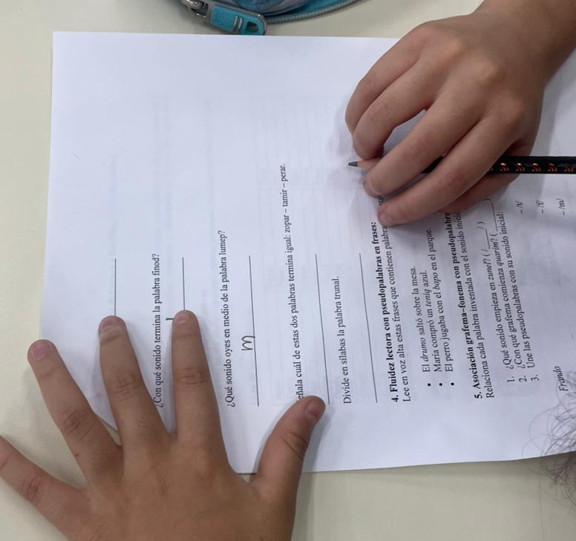
Anexos
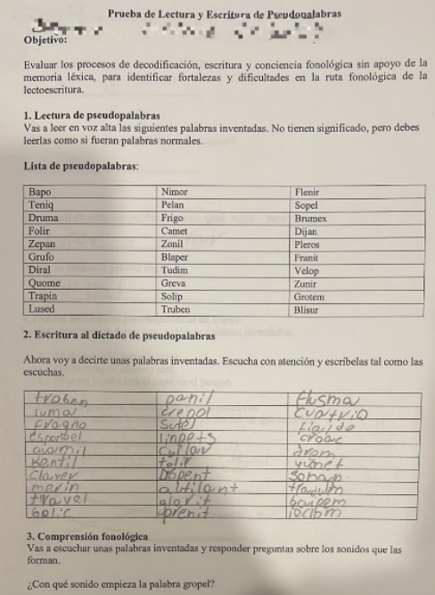
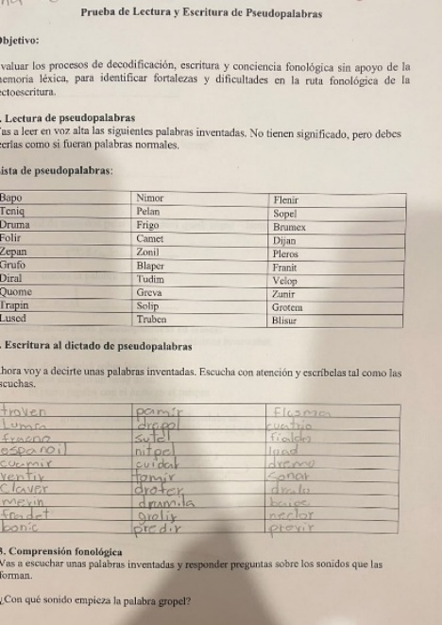
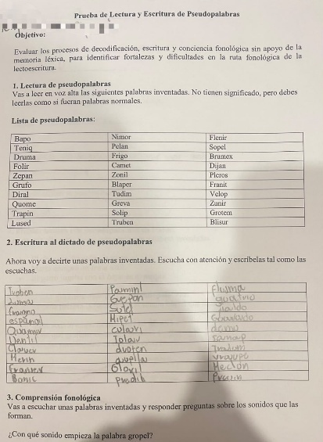
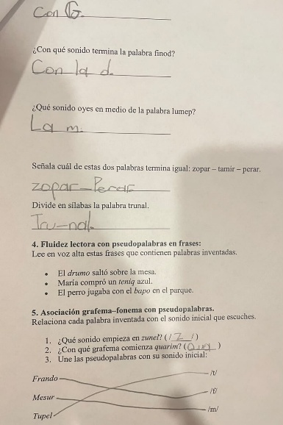
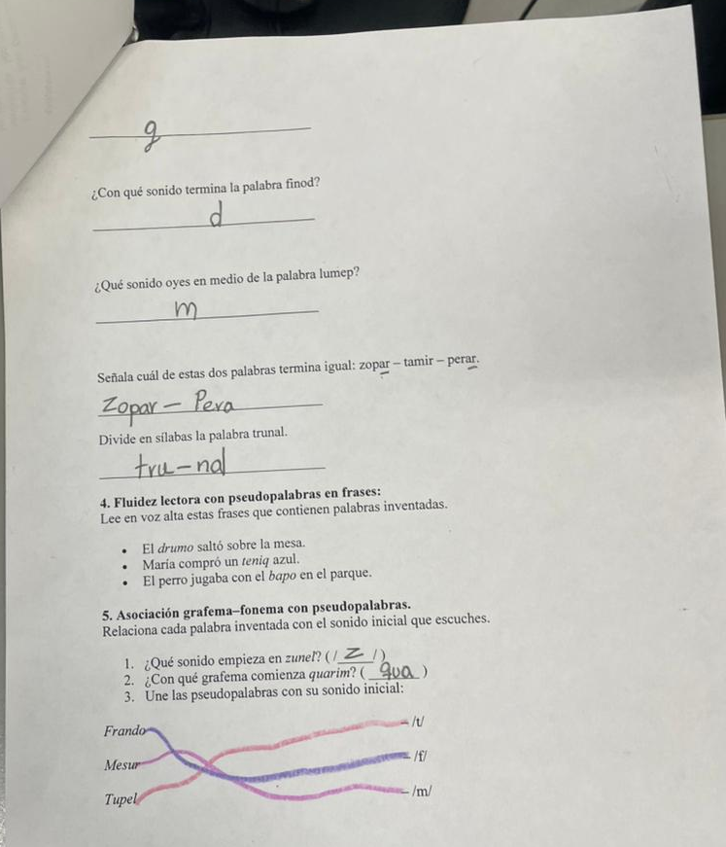
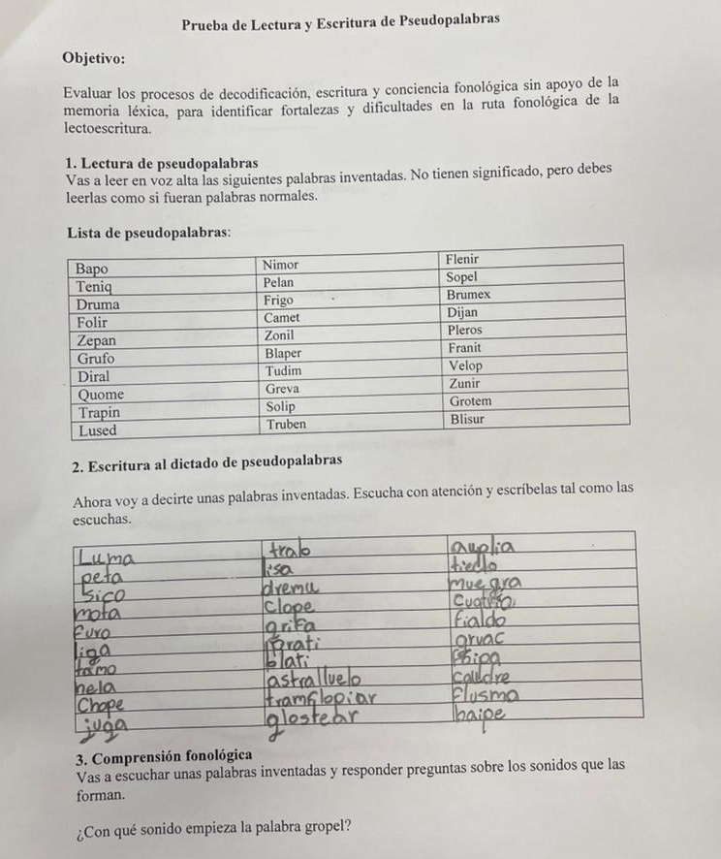
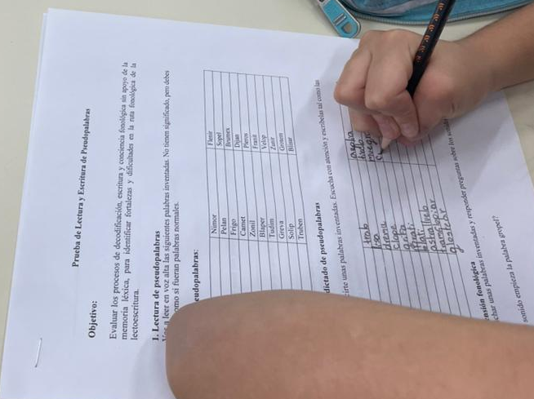
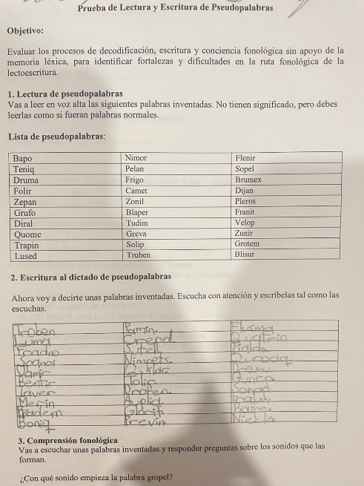
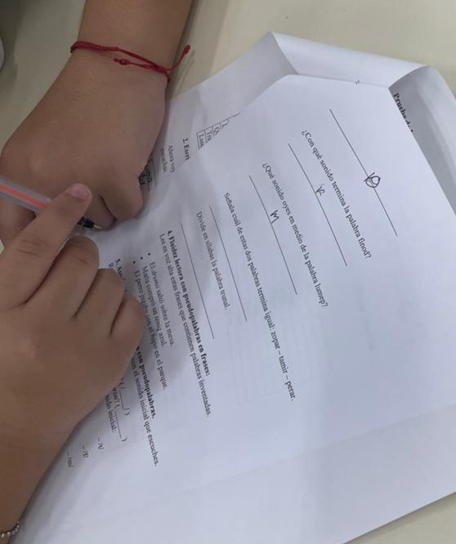
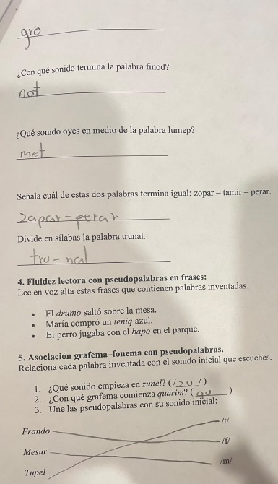
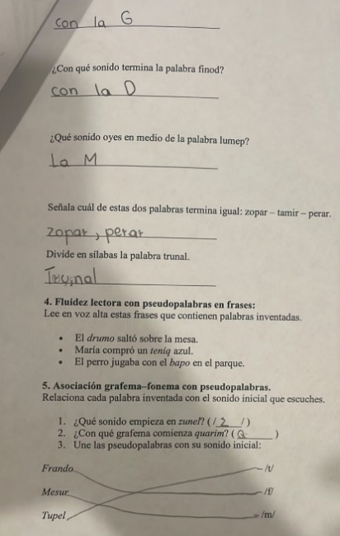
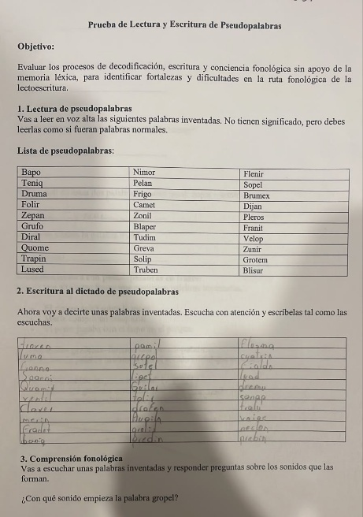
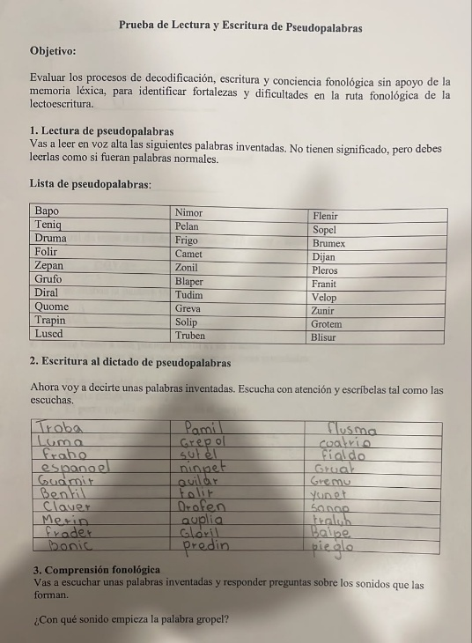
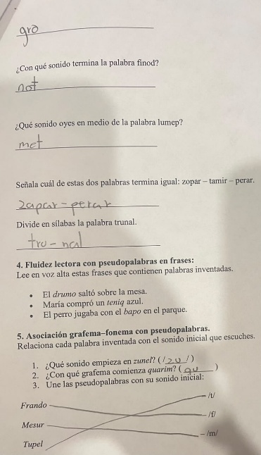
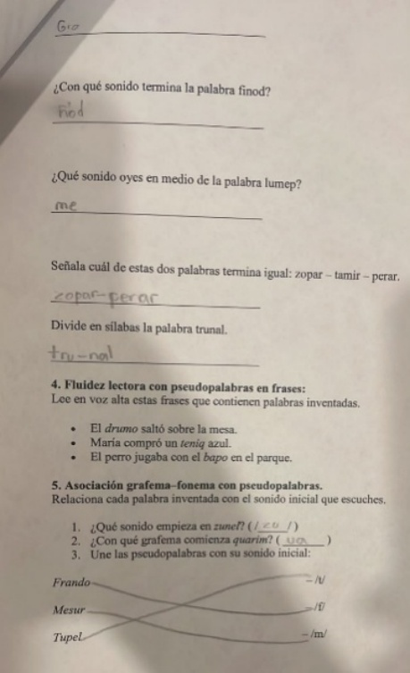
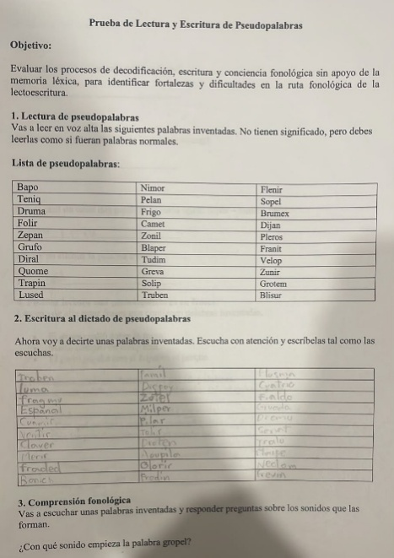
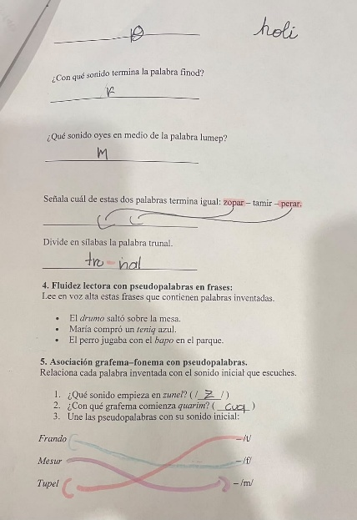
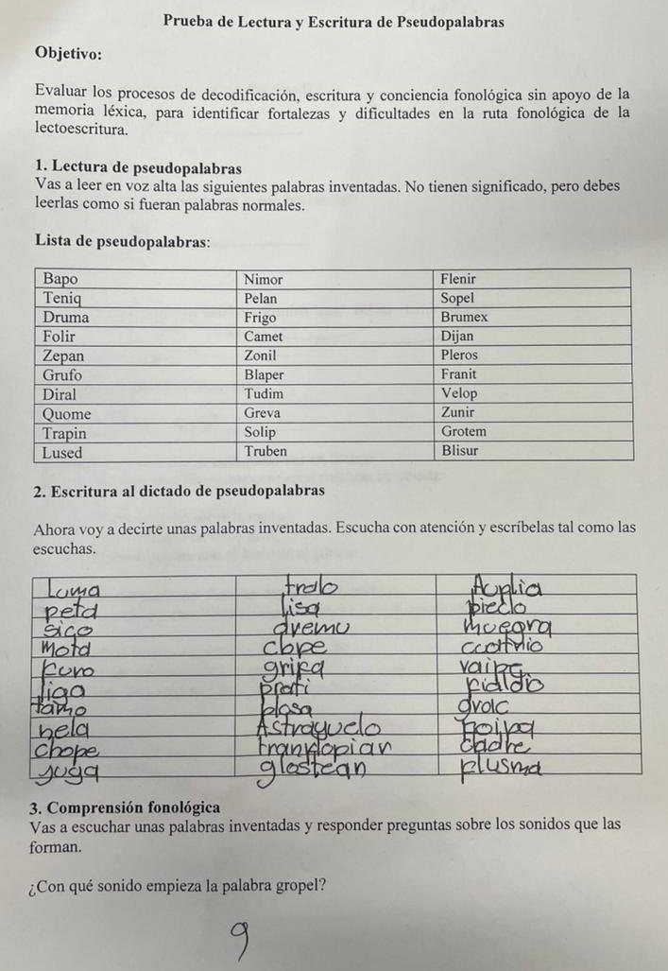
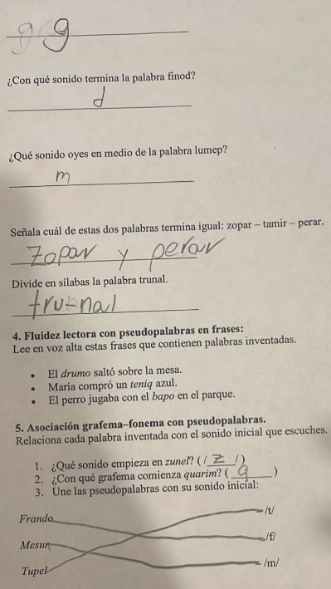
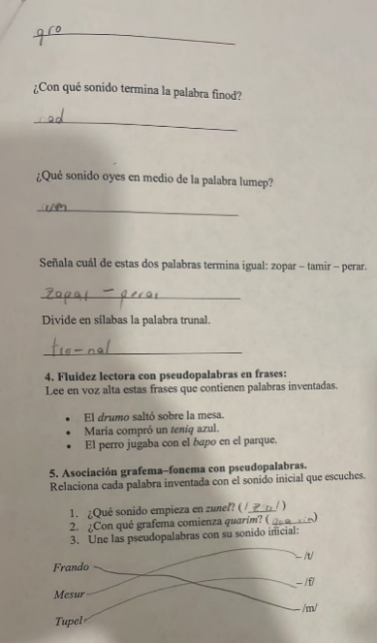
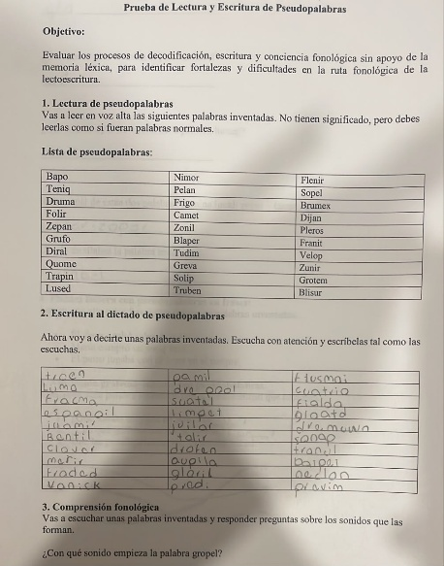
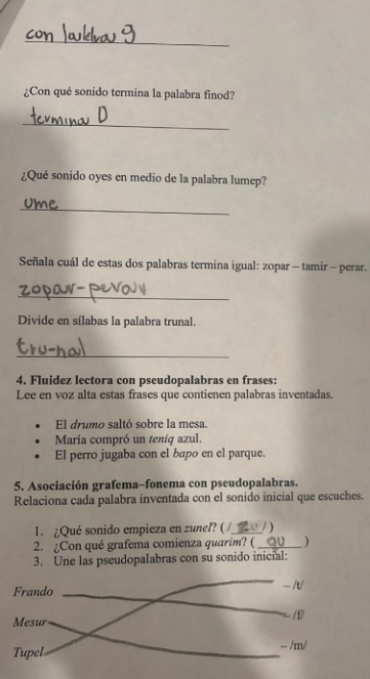
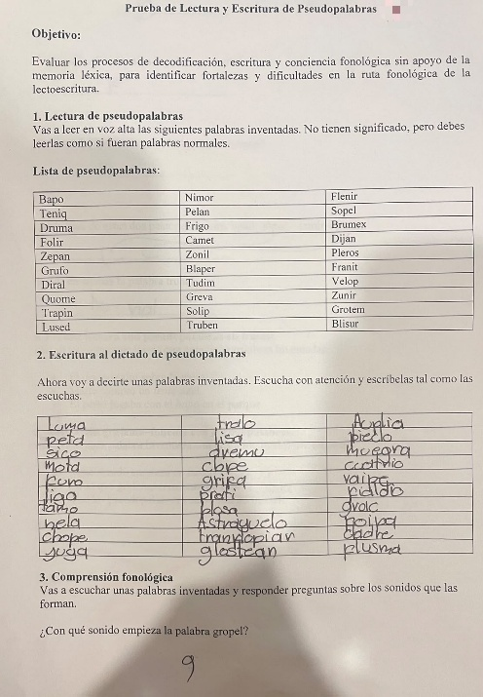
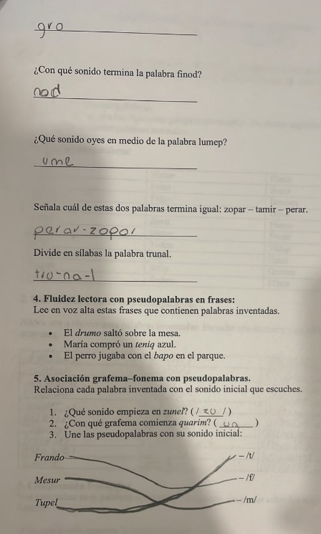
Como análisis de transcripción encontramos que los resultados obtenidos muestran una correspondencia significativa entre los referentes teóricos revisados y el desempeño observado en los estudiantes, especialmente en lo relacionado con la conciencia fonológica, la ruta fonológica y los procesos de decodificación. Las dificultades encontradas en la lectura y escritura de pseudopalabras, así como en algunas tareas de identificación de sonidos y asociación grafema–fonema, evidencian que varios estudiantes presentan un dominio aún no completamente consolidado de los mecanismos necesarios para realizar una conversión grafema–fonema precisa. Esto coincide con los planteamientos revisados en el marco teórico, según los cuales las dificultades en estos procesos pueden manifestarse mediante sustituciones, omisiones, modificaciones y respuestas fonológicas imprecisas. Sin embargo, los resultados no permiten establecer por sí mismos un diagnóstico de dislexia ni confirmar la presencia de lateralidad cruzada, debido a que dichas condiciones requieren evaluaciones específicas. En este sentido, la prueba funciona principalmente como un instrumento descriptivo y diagnóstico de posibles dificultades en los procesos fonológicos y de decodificación.
La aplicación de la prueba de pseudopalabras permitió realizar una aproximación descriptiva al desempeño de los estudiantes frente a diferentes procesos relacionados con la lectura y la escritura. El propósito principal de la aplicación fue observar cómo los estudiantes enfrentaban estímulos lingüísticos que no pertenecían a su vocabulario habitual y que, por esta razón, exigían poner en funcionamiento procesos de decodificación, conciencia fonológica y correspondencia grafema–fonema. Esta elección se encuentra directamente relacionada con el marco teórico desarrollado en el presente trabajo, en el cual se plantea que las pseudopalabras constituyen una herramienta pertinente para observar el funcionamiento de la ruta fonológica, debido a que el estudiante no puede apoyarse en el reconocimiento de palabras conocidas o en la memoria léxica para resolverlas.
En el documento también se establece como objetivo general analizar los factores neurocognitivos, pedagógicos y socioculturales que intervienen en los procesos de enseñanza y aprendizaje de la lectoescritura, mediante la revisión teórica y la aplicación de una prueba diagnóstica de pseudopalabras. De manera específica, se propone identificar los fundamentos relacionados con la conciencia fonológica, la decodificación, las rutas lectoras y las dificultades asociadas a la dislexia y la lateralidad cruzada, así como diseñar una prueba orientada a la ruta fonológica.
La prueba aplicada estuvo organizada en diferentes momentos. En primer lugar, los estudiantes realizaron una lectura oral de pseudopalabras. Posteriormente, se realizó una actividad de escritura al dictado de pseudopalabras. En tercer lugar, se evaluaron algunos aspectos de comprensión o conciencia fonológica mediante preguntas relacionadas con sonidos iniciales, sonidos internos y sonidos finales, palabras que terminaban de manera semejante y segmentación silábica. Después se realizó una actividad de fluidez lectora mediante frases que contenían pseudopalabras y, finalmente, se incluyeron ejercicios de asociación grafema–fonema. Estas actividades permitieron observar el desempeño de los participantes desde diferentes manifestaciones del proceso lector y escritor.
El análisis de los resultados se realizó de manera descriptiva y comparativa, considerando tanto los comportamientos comunes entre los participantes como las diferencias individuales observadas en cada tarea. La información obtenida permitió identificar patrones relacionados con la precisión en la lectura, la escritura de estímulos no lexicalizados, el reconocimiento y aislamiento de sonidos, la segmentación silábica y la correspondencia entre grafemas-fonemas.
En términos generales, los resultados muestran que los diez estudiantes presentaron diferentes niveles de desempeño. Durante la lectura y escritura de pseudopalabras se observaron modificaciones, sustituciones, omisiones y transformaciones de algunos segmentos. Sin embargo, estas dificultades no se presentaron de la misma manera ni con la misma intensidad en todos los participantes. Algunos estudiantes mostraron mayor estabilidad en determinadas tareas, especialmente en la segmentación silábica y en el reconocimiento de terminaciones semejantes, mientras que otros presentaron mayor variabilidad en la identificación de sonidos iniciales, finales o intermedios.
La aplicación también permitió observar que el desempeño de los estudiantes podía cambiar según el tipo de actividad. Las pseudopalabras presentadas de manera aislada generaron mayores modificaciones en algunos registros, mientras que las frases que contenían estos estímulos fueron reproducidas con relativa estabilidad. Esta diferencia sugiere que el contexto de la tarea puede influir en la ejecución, ya que la transcripción no incluye mediciones cuantitativas de tiempo, velocidad o número exacto de errores que permitan establecer una comparación estadística.
En consecuencia, los resultados no deben interpretarse como evidencia de una dificultad generalizada en todos los procesos de lectoescritura. Más bien, muestran un desempeño heterogéneo, en el que algunos estudiantes presentan dificultades específicas en determinados componentes de la ruta fonológica y de la conciencia fonológica, mientras conservan otras habilidades relacionadas con el análisis sonoro y la lectura.
La información obtenida permite además establecer una relación directa con el marco teórico, especialmente con los planteamientos que señalan que las pseudopalabras obligan al estudiante a utilizar reglas de conversión grafema-fonema y permiten observar procesos de decodificación sin el apoyo del reconocimiento de palabras conocidas. Por esta razón, los resultados constituyen una base pertinente para analizar las dificultades y fortalezas presentes en los diez estudiantes evaluados, sin establecer diagnósticos clínicos ni atribuir los resultados a una única causa.
Como ejecución de la lectura de pseudopalabras, la primera actividad, esta permitió observar directamente la capacidad de los estudiantes para enfrentarse a palabras inventadas. Esta actividad tiene especial importancia dentro de la investigación porque el marco teórico plantea que las pseudopalabras obligan al lector a utilizar reglas de conversión grafema–fonema, debido a que no pueden ser reconocidas como palabras familiares. El marco teórico establece que la conciencia fonológica permite manipular los sonidos del habla y establecer correspondencias entre grafemas y fonemas, mientras que la lectura de pseudopalabras permite observar de manera más directa la ruta fonológica.
En la ejecución se observaron diferentes modificaciones de las pseudopalabras originales. En el estudiante 2, por ejemplo, aparecen respuestas como “Zepa” en lugar de la forma esperada “Zepan”, “Consiul” frente a otra pseudopalabra del listado y modificaciones en diferentes estímulos. En el estudiante 3 también se registraron transformaciones como “Zepa”, “Trapi”, “Lused” y otras modificaciones respecto de las formas presentadas. En el estudiante 5 se observa nuevamente la modificación de algunos estímulos, entre ellos “Plerox”, mientras que otros son leídos de manera semejante al estímulo presentado. En el estudiante 7 las modificaciones resultan más visibles: aparecen respuestas como “Zapa”, “Trampin”, “Digan”, “Blused”, “Zolil”, “Flanit”, “Florir” y “Tutim”.
Este comportamiento resulta relevante porque permite identificar que la dificultad no está necesariamente en la imposibilidad absoluta de leer las pseudopalabras, sino en la precisión con la que se realiza la conversión de las unidades escritas en unidades sonoras. Los estudiantes reconocen que se encuentran frente a estímulos que deben ser pronunciados, pero durante la ejecución modifican algunas letras, sonidos o segmentos.
Este resultado guarda correspondencia con el marco teórico. En el documento se plantea que las dificultades relacionadas con la conciencia fonológica y la discriminación auditiva pueden manifestarse mediante errores en la ruta fonológica. Asimismo, se señala que las pseudopalabras permiten identificar dificultades de decodificación porque obligan al lector a aplicar reglas grafema–fonema sin recurrir al vocabulario previamente almacenado.
Por lo tanto, la ejecución de los estudiantes sí proporciona evidencia que es consistente con la teoría de la ruta fonológica. Sin embargo, es necesario evitar una interpretación excesiva. El hecho de que un estudiante modifique una pseudopalabra no permite afirmar automáticamente que presenta dislexia. Lo que permite afirmar es que, en esa tarea específica, se observaron dificultades o imprecisiones en la decodificación de estímulos no familiares.
La diferencia es importante para la investigación. El resultado muestra un comportamiento observable; la teoría permite interpretarlo; pero el diagnóstico de una condición clínica requiere otros procedimientos. En este sentido, los resultados deben utilizarse para identificar posibles dificultades y no para establecer por sí solos una categoría diagnóstica.
Con la segunda actividad: escritura al dictado de pseudopalabras, permitió contrastar el desempeño lector con la producción escrita. Esta tarea fue particularmente importante porque permitió observar qué ocurría cuando el estudiante no tenía un estímulo gráfico frente a él, sino que debía escuchar una pseudopalabra y convertirla en una representación escrita.
En la transcripción aparecen numerosas modificaciones. Por ejemplo, en uno de los registros se observa que el estudiante escribió “Troben Pamin Flusma”, “Luma Crepol Quatrio”, “Fradno Sutel Fialdo”, “Spanoi Nimpets Qurodq” y otras formas que presentan modificaciones respecto de los estímulos originales. Otro estudiante escribió “Troven Pamir Flusma”, “Luma Drepol Cuatrio”, “Fracno Sutel Fialdo”, “Espanoil Nitpel Luad” y otras producciones.
En los estudiantes 4 y 5 también aparecen transformaciones similares. El estudiante 4 escribió, entre otras formas, “Troben Pamin Flusma”, “Luma Crepol Quatrio” y “Fradno Sutel Fialdo”. El estudiante 5 produjo “Troben Paminl Flusma”, “Luma Guepan Guatrio”, “Fragno Sutel Fialdo”, “Spanoil Mipet Quarado” y otras respuestas.
Estos resultados muestran que las dificultades no se presentan únicamente durante la lectura. También aparecen cuando el estudiante debe realizar el proceso inverso: pasar de la representación sonora a la representación escrita. Esto resulta relevante porque la escritura al dictado de pseudopalabras exige mantener y manipular la secuencia sonora, identificar sus unidades y seleccionar los grafemas correspondientes.
La relación entre ambas tareas permite realizar una observación importante. Cuando un estudiante modifica una pseudopalabra tanto al leerla como al escribirla, se puede plantear la hipótesis de que existe una dificultad en la estabilidad de la representación fonológica o en la conversión entre el código escrito y el código sonoro. Esta interpretación es coherente con el marco teórico del trabajo, que considera la conciencia fonológica y la conversión grafema–fonema como elementos centrales del proceso de alfabetización.
No obstante, la escritura presenta una complejidad adicional. Una producción escrita diferente de la palabra objetivo no necesariamente representa un único tipo de error. Puede estar relacionada con la percepción auditiva, la memoria inmediata de la secuencia, la representación fonológica, el conocimiento ortográfico o la selección de grafemas. Por esta razón, los resultados deben describirse de manera concreta y no atribuir cada modificación a una sola causa.
En este sentido, es más adecuado señalar que las producciones muestran inestabilidad en la representación y escritura de estímulos no lexicalizados, que afirmar que todas las modificaciones son producto de una deficiencia fonológica específica.
En la tercera actividad basada en conciencia y comprensión fonológica fue especialmente útil para contrastar directamente los resultados con el concepto de conciencia fonológica desarrollado en el marco teórico. Los estudiantes debían responder preguntas relacionadas con sonidos iniciales, finales e internos, reconocer terminaciones semejantes y dividir una pseudopalabra en sílabas.
Los resultados fueron diferentes según el tipo de tarea. En la identificación del sonido inicial de “gropel”, varios estudiantes respondieron “G”, pero otros respondieron “Gro”. Por ejemplo, el estudiante 3 respondió “Gro”, mientras que el estudiante 4 respondió “G”. Esta diferencia resulta significativa porque la pregunta solicita identificar el sonido inicial y no repetir el segmento completo. Por lo tanto, una respuesta como “Gro” puede indicar que el estudiante reconoce la parte inicial de la palabra, pero no realiza de manera completamente precisa la identificación del fonema solicitado.
Un comportamiento parecido se presentó con el sonido final de “finod”. Algunos estudiantes respondieron correctamente “D”, mientras que otros dieron respuestas como “Not” o “Nod”. En el estudiante 3 aparece “Not”, mientras que en el estudiante 9 se registra “Nod”.
La tarea del sonido interno de “lumep” mostró una situación semejante. Algunos estudiantes respondieron “M”, que corresponde a la respuesta esperada, mientras que otros produjeron formas más amplias como “Met”, “Ume” o “Me”.
Estos resultados permiten realizar una diferenciación importante: los estudiantes parecen tener un desempeño más estable cuando la tarea consiste en reconocer una estructura global o segmentar en sílabas, pero muestran mayor variabilidad cuando deben identificar un sonido específico dentro de una pseudopalabra.
Esta diferencia constituye uno de los hallazgos más interesantes de la prueba. La segmentación de “trunal” como “Tru-nal” fue respondida correctamente de manera repetida en los registros revisados. Por ejemplo, los estudiantes 2, 3, 4, 5, 7, 8 y 9 presentan esta respuesta.
Por lo tanto, no sería correcto afirmar que existe una dificultad generalizada en toda la conciencia fonológica. Lo que muestran los datos es un desempeño heterogéneo según el nivel de procesamiento solicitado. Los estudiantes pueden realizar algunas tareas fonológicas de manera adecuada, particularmente la segmentación silábica y el reconocimiento de terminaciones semejantes, mientras presentan mayor dificultad para aislar sonidos específicos.
Este resultado afianza la discusión porque permite pasar de una interpretación general a una más precisa, donde el problema no debe describirse simplemente como “baja conciencia fonológica”, sino como una posible dificultad en determinadas operaciones de análisis fonológico, especialmente aquellas que requieren aislar unidades sonoras concretas.
En la actividad en la que debían seleccionar cuál de las pseudopalabras terminaba igual entre “zopar”, “tamir” y “perar” presentó un producto relativamente estable. En los registros revisados, los estudiantes identificaron “zopar – perar” como las palabras que terminaban de manera semejante.
Este resultado es importante porque demuestra que los estudiantes no presentan un desempeño bajo en todas las dimensiones de la conciencia fonológica. Por el contrario, pueden reconocer semejanzas sonoras globales cuando la tarea se presenta de manera comparativa.
La existencia de respuestas correctas en esta actividad debe ser incorporada en la discusión porque evita una interpretación sesgada de los datos. Si se presentan únicamente los errores, se puede construir una imagen de deterioro generalizado que la transcripción no demuestra. El análisis completo muestra estudiantes con dificultades en unas tareas y respuestas adecuadas en otras.
Por consiguiente, la evidencia permite sostener que existe variabilidad en el dominio de las habilidades fonológicas. Esta variabilidad resulta compatible con la concepción de la lectoescritura como un proceso complejo, en el cual diferentes habilidades intervienen de manera articulada.
En la cuarta actividad sobre fluidez lectora con pseudopalabras en frases permitió observar qué ocurría cuando las pseudopalabras eran introducidas dentro de oraciones con significado. Las frases utilizadas fueron, entre otras, “El drumo saltó sobre la mesa”, “María compró un teniq azul” y “El perro jugaba con el bapo en el parque”. En la transcripción, los estudiantes reprodujeron las frases de manera generalmente estable, aunque se observaron algunas modificaciones menores, especialmente relacionadas con la forma verbal o la reproducción exacta de la oración.
En el estudiante 9, por ejemplo, las frases aparecen reproducidas de manera muy cercana a los estímulos originales. El mismo comportamiento aparece en otros registros, donde los estudiantes logran leer las frases que contienen las pseudopalabras con relativa continuidad.
Este descenlace introduce un contraste importante frente a la lectura aislada. Los estudiantes que modifican algunas pseudopalabras cuando estas aparecen de manera independiente pueden desenvolverse con mayor estabilidad cuando dichas palabras están integradas en una oración.
Una posible interpretación es que el contexto sintáctico y semántico de la oración puede proporcionar apoyos adicionales para la lectura. Sin embargo, esta hipótesis debe manejarse con precaución porque la transcripción no contiene mediciones de velocidad, número de pausas, tiempo exacto de lectura o errores cuantificados. Por lo tanto, no es posible concluir estadísticamente que la lectura contextual sea superior a la lectura aislada.
Lo que sí puede afirmarse es que la ejecución observada no fue homogénea en todas las tareas. Las dificultades fueron más evidentes en la manipulación de pseudopalabras aisladas y en determinadas preguntas de análisis fonológico, mientras que la lectura de frases presentó respuestas más estables.
Esto constituye un resultado relevante porque demuestra que la ejecución lectora depende del tipo de demanda cognitiva que plantea la actividad. La lectura de una pseudopalabra aislada exige una decodificación más directa, mientras que su inclusión en una frase proporciona información contextual adicional.
Por último, en la quinta actividad permitió analizar de manera directa la relación entre los estímulos escritos y los sonidos iniciales. Esta actividad se relaciona estrechamente con uno de los conceptos centrales: la correspondencia grafema–fonema.
En algunos registros, los estudiantes respondieron correctamente a la identificación de “zunel” con /Z/ y reconocieron la letra o combinación gráfica inicial de “quarim”. En otros casos, se presentaron respuestas como “Zu” o “ua”, lo cual evidencia que no todos los participantes identificaron con precisión la unidad solicitada. Por ejemplo, el estudiante 9 respondió “/Zu/” para “zunel” y “ua” para “quarim”. El estudiante 7 también respondió “/Zu/” y “au” en las tareas correspondientes. En contraste, otros estudiantes identificaron “Z” y “q” de manera más precisa.
Estos resultados consolidan el análisis porque permiten establecer una relación directa entre lo que el marco teórico plantea y lo que la prueba realmente observó. Si el marco teórico sostiene que la lectura de pseudopalabras exige aplicar reglas de conversión grafema–fonema, entonces las respuestas imprecisas en esta actividad constituyen evidencia pertinente para describir dificultades en dicha correspondencia.
Sin embargo, nuevamente debe evitarse la generalización. El hecho de que algunos estudiantes hayan cometido errores no significa que toda su capacidad de correspondencia grafema–fonema esté comprometida. La evidencia muestra respuestas correctas y respuestas incorrectas, por lo que la conclusión más adecuada es que existe un grado variable de consolidación de estas correspondencias.
A partir de estos resultados el análisis conjunto de los diez registros permite identificar un patrón general, pero también diferencias individuales.
El estudiante 1 presenta modificaciones en la lectura y escritura de diferentes pseudopalabras, aunque responde de manera adecuada a varias preguntas fonológicas y logra realizar la segmentación silábica. El registro muestra, además, una lectura relativamente estable de las frases con pseudopalabras.
El estudiante 2 presenta modificaciones en la lectura de algunas pseudopalabras y una escritura al dictado con numerosas transformaciones. Sin embargo, responde correctamente a varias tareas fonológicas, incluyendo la identificación del sonido inicial, el sonido medial y la segmentación silábica.
El estudiante 3 presenta modificaciones durante la lectura y muestra mayor dificultad en la identificación precisa de sonidos. Responde “Gro” en lugar de aislar el sonido inicial, “Not” ante el sonido final de “finod” y “Met” ante el sonido interno de “lumep”, aunque realiza correctamente la segmentación “Tru-nal”.
El estudiante 4 presenta modificaciones en la lectura y escritura, pero muestra un desempeño más preciso en las tareas fonológicas: responde “G”, “D” y “M”, reconoce “zopar–perar” y segmenta “trunal” como “Tru-nal”.
El estudiante 5 presenta transformaciones tanto en lectura como en escritura y tiene una respuesta imprecisa en el sonido interno de “lumep”, donde responde “Ume”. No obstante, identifica correctamente el sonido inicial, el final, la semejanza final y la segmentación silábica.
El estudiante 6 también muestra modificaciones en lectura y escritura y presenta respuestas como “Gro”, “Od” y “Um” en las tareas fonológicas, pero identifica correctamente la terminación semejante y realiza la segmentación silábica. Este patrón vuelve a mostrar que la dificultad no se distribuye de igual manera en todas las habilidades.
El estudiante 7 presenta un número mayor de modificaciones durante la lectura de pseudopalabras, con formas como “Zapa”, “Trampin”, “Digan”, “Blused”, “Zolil” y “Flanit”. En la comprensión fonológica responde “Gro”, “Nod” y “Me”, pero identifica correctamente la semejanza final y la segmentación silábica.
El primer registro denominado “Estudiante 8” presenta igualmente modificaciones en lectura y escritura y respuestas como “Gro”, “Nod” y “Me”, pero conserva la respuesta correcta en semejanza final y segmentación silábica.
Posteriormente aparece otro registro también denominado “Estudiante 8”, lo cual constituye una inconsistencia de identificación que debe revisarse en el documento original. Después aparecen los estudiantes 9 y 10. Esta duplicación debe corregirse para garantizar que el número de participantes y los resultados individuales sean claros.
El estudiante 9 presenta modificaciones en la lectura y escritura, además de respuestas imprecisas como “Gro”, “Nod” y “Ume” en las tareas fonológicas y “/Zu/” y “ua” en la asociación grafema–fonema.
Finalmente, el estudiante 10 muestra una lectura de pseudopalabras relativamente semejante al registro de otros participantes, aunque también presenta transformaciones en algunos estímulos.
Tomando en cuenta, los diez registros, estos muestran que no existe un único perfil de ejecución. Algunos estudiantes presentan más modificaciones en la lectura, otros en la escritura, otros muestran respuestas fonológicas imprecisas y otros tienen mayor estabilidad en las tareas de conciencia fonológica. Esta diversidad es importante ya que demuestra que la dificultad lectora no debe interpretarse como un fenómeno uniforme.
El este trabajo se entiende la lectoescritura como un proceso cognitivo y pedagógico complejo que involucra decodificación, comprensión, memoria y construcción de significado. Dentro de esta perspectiva, la conciencia fonológica ocupa un lugar central porque permite manipular los sonidos y establecer correspondencias entre grafemas y fonemas.
Los resultados de la prueba presentan una correspondencia clara con esta afirmación. La ejecución de los estudiantes muestra que cuando deben enfrentarse a estímulos desconocidos aparecen modificaciones en la lectura y escritura. Estas modificaciones son especialmente relevantes porque las pseudopalabras reducen la posibilidad de utilizar el reconocimiento automático de palabras conocidas.
El trabajo también retoma los planteamientos de Aguirre-Medrano y González-López, quienes relacionan las dificultades de lectoescritura con problemas en conciencia fonológica, discriminación auditiva y determinados patrones de error. El propio documento señala que las dificultades pueden manifestarse mediante errores de la ruta fonológica y que las pseudopalabras permiten observar estos procesos.
Al contrastar esta propuesta con la ejecución de los estudiantes, se encuentra una coincidencia especialmente fuerte en las tareas de lectura y escritura de pseudopalabras, las sustituciones y modificaciones observadas son compatibles con la existencia de dificultades en la conversión fonológica. Por esta razón, se puede afirmar que los resultados son consistentes con los referentes teóricos revisados.
También existe correspondencia con los planteamientos de Duarte-Hernández y Pérez-Mendoza, quienes relacionan las dificultades visomotoras y las confusiones grafémicas con errores de lectura y escritura.
Sin embargo, aquí aparece una diferencia fundamental entre lo que afirma el marco teórico del documento y lo que realmente demuestra la transcripción. El documento menciona confusiones entre grafemas como b–d y p–q y las relaciona con lateralidad y componentes visomotores. No obstante, la prueba transcrita que se analiza principalmente contiene pseudopalabras, identificación de sonidos, escritura al dictado, segmentación y asociación grafema–fonema. La transcripción disponible no proporciona una evaluación específica de lateralidad.
Por lo tanto, no es metodológicamente correcto afirmar que la prueba demostró lateralidad cruzada. Lo máximo que puede decirse es que algunos resultados pueden ser compatibles con dificultades perceptivas o grafémicas descritas en la literatura, pero la lateralidad requiere una evaluación específica. El propio antecedente citado en el trabajo utilizó instrumentos diferentes, entre ellos el Test de Harris de lateralidad, además del PROLEC-R y otras pruebas.
Esto representa una oportunidad para fortalecer el trabajo. En lugar de afirmar que la prueba “confirmó” la lateralidad cruzada, se debe señalar que esta variable forma parte del marco conceptual y que requiere ser contrastada mediante instrumentos específicos.
Por otra parte, la dislexia aparece como uno de los conceptos importantes dentro del marco en el documento el cual revisa investigaciones relacionadas con dificultades lectoras, lateralidad, conciencia fonológica y discriminación auditiva.
Los resultados obtenidos pueden mostrar comportamientos compatibles con algunas dificultades descritas en estudiantes con problemas de lectoescritura, especialmente las modificaciones de pseudopalabras, las respuestas fonológicas imprecisas y las dificultades en la correspondencia grafema–fonema. Sin embargo, es fundamental establecer un límite interpretativo. La prueba aplicada no permite diagnosticar dislexia por sí sola. Para establecer un diagnóstico se requiere una evaluación integral que considere diferentes dimensiones y descarte otras explicaciones posibles.
Otro componente relacionado son los factores pedagógicos, sociales y contextuales, donde el cual el trabajo plantea que las dificultades de lectoescritura no dependen exclusivamente de procesos internos, sino que pueden estar relacionadas con las oportunidades educativas, los recursos, las metodologías docentes, las condiciones familiares y los efectos de la pandemia. Estos planteamientos son importantes para comprender el problema general de investigación, pero deben diferenciarse de los resultados de la prueba.
La prueba de pseudopalabras permite observar el desempeño de los estudiantes frente a determinadas tareas lingüísticas, sin embargo, la transcripción no contiene información suficiente para determinar cuánto influyeron en cada participante factores como el nivel educativo de los padres, el acceso a recursos tecnológicos, las prácticas familiares de lectura, las estrategias docentes utilizadas previamente o las experiencias específicas durante la pandemia. Por esta razón, no puede afirmarse que los errores observados fueron causados por la pandemia, por la formación docente o por condiciones socioeconómicas. Esas variables forman parte de la discusión teórica, pero no fueron medidas directamente mediante la prueba.
Lo que sí puede hacerse es establecer una relación conceptual: el marco de la investigación permite reconocer que el desarrollo de la lectoescritura ocurre dentro de un contexto educativo y social, mientras que los resultados muestran determinadas dificultades en la ejecución. Para establecer una relación directa entre ambas dimensiones habría sido necesario recopilar información adicional mediante entrevistas, observaciones de aula, cuestionarios familiares, revisión de antecedentes académicos o análisis de las prácticas pedagógicas. Por tanto, los factores socioculturales deben presentarse como elementos contextuales que pueden ayudar a interpretar el problema, pero no como causas demostradas por los resultados de la prueba.
Por consiguiente, al contrastar los resultados con los objetivos planteados, se observa que existe una correspondencia especialmente clara con el objetivo relacionado con la identificación de fundamentos teóricos sobre conciencia fonológica, decodificación y rutas lectoras. La prueba permitió observar directamente procesos de lectura y escritura de pseudopalabras, identificación de sonidos y correspondencia grafema–fonema. Esto significa que el instrumento sí permitió recoger información relacionada con los procesos considerados centrales. También se cumplió parcialmente el objetivo relacionado con el diseño de una prueba diagnóstica orientada a la ruta fonológica, puesto que las pseudopalabras fueron utilizadas precisamente para evitar que los estudiantes dependieran de palabras conocidas. El trabajo señala expresamente que estos estímulos eliminan el apoyo del vocabulario memorizado y exigen aplicar reglas grafema–fonema.
En cambio, el objetivo relacionado con los factores socioculturales, económicos y pedagógicos no puede considerarse completamente resuelto mediante la transcripción de la prueba. Estos aspectos fueron desarrollados en el marco teórico, pero no fueron medidos directamente en la aplicación. Por eso, el trabajo presenta un mayor nivel de evidencia empírica para los componentes fonológicos y de decodificación que para los componentes socioculturales, pedagógicos, de lateralidad o de pandemia.
Teniendo en cuento lo anterior, el análisis de los diez registros puede identificarse varios hallazgos principales.
El primer hallazgo corresponde a la presencia de modificaciones en la lectura de pseudopalabras. Los estudiantes no siempre reproducen exactamente los estímulos presentados, sino que realizan sustituciones, omisiones o transformaciones de segmentos. Esto constituye una evidencia relevante para analizar la precisión de la ruta fonológica.
El segundo hallazgo corresponde a la escritura al dictado. Las producciones escritas muestran transformaciones frecuentes en las pseudopalabras, lo que evidencia que la dificultad no aparece exclusivamente en la lectura, sino también en la representación escrita de estímulos no conocidos.
El tercer hallazgo corresponde a la conciencia fonológica. Los estudiantes muestran un desempeño heterogéneo. Mientras algunos identifican correctamente sonidos iniciales, finales e internos, otros responden con segmentos más amplios o diferentes. Esto demuestra que las habilidades fonológicas no se encuentran afectadas de manera uniforme.
El cuarto hallazgo es la estabilidad de la segmentación silábica. La respuesta “Tru-nal” aparece repetidamente en los registros, lo cual indica que esta habilidad presenta mayor estabilidad que otras tareas de identificación fonémica.
El quinto hallazgo corresponde al reconocimiento de terminaciones semejantes. La identificación de “zopar – perar” también aparece de manera consistente, lo que demuestra que los estudiantes conservan determinadas habilidades de análisis fonológico.
El sexto hallazgo corresponde a la asociación grafema–fonema. Las respuestas muestran diferencias entre los estudiantes, especialmente en la identificación del sonido o grafema inicial de algunas pseudopalabras.
El séptimo hallazgo es que el desempeño no es homogéneo. No todos los estudiantes presentan exactamente las mismas dificultades ni con la misma intensidad. Por ello, los resultados respaldan la necesidad de observar el perfil particular de cada estudiante.

Discusión
La discusión de los resultados permite afirmar que existe una correspondencia significativa entre los referentes teóricos revisados y varios de los comportamientos observados durante la aplicación. Esta correspondencia es particularmente clara en relación con la conciencia fonológica, la ruta fonológica, la decodificación y la conversión grafema–fonema.
El marco teórico sostiene que las pseudopalabras son útiles para evaluar la ruta fonológica porque obligan al estudiante a utilizar reglas de conversión entre grafemas y fonemas. En la ejecución, precisamente las pseudopalabras fueron las que permitieron observar múltiples modificaciones y respuestas variables.
Esto significa que la prueba cumplió una función importante dentro del trabajo y permitió pasar de una discusión puramente teórica a una observación concreta de cómo los estudiantes enfrentan estímulos lingüísticos desconocidos.
Sin embargo, la comparación también mostró que los estudiantes poseen fortalezas. La correcta segmentación silábica y el reconocimiento de palabras con terminaciones semejantes indican que no existe una ausencia total de habilidades fonológicas. En consecuencia, la interpretación más adecuada no es afirmar que los estudiantes “no tienen conciencia fonológica”, sino señalar que presentan dificultades específicas en determinadas operaciones de análisis fonológico.
Este matiz es fundamental porque permite realizar una discusión más precisa y menos determinista. También se observa que el desempeño en lectura y escritura puede variar según la tarea. Algunos estudiantes presentan modificaciones al leer pseudopalabras aisladas, pero pueden reproducir con relativa estabilidad frases que contienen esos mismos estímulos. Esto demuestra que el contexto de la tarea influye en la ejecución.
En este sentido, los resultados apoyan la idea de que la lectoescritura es un proceso complejo y no una habilidad única. Una persona puede mostrar dificultades en un componente específico y, al mismo tiempo, conservar otras habilidades funcionales.
El trabajo también plantea que las dificultades lectoras pueden estar relacionadas con factores pedagógicos y contextuales. Los antecedentes revisados señalan problemas asociados a prácticas tradicionales, formación docente y efectos de la pandemia. Sin embargo, los datos obtenidos en la prueba no permiten establecer una relación causal entre estos factores y el desempeño individual.
Por ello, la discusión debe distinguir entre lo que fue observado directamente y lo que fue planteado desde la literatura. Esta separación fortalece la investigación y evita que los resultados sean interpretados más allá de lo que realmente permiten demostrar.

Conclusiones
A partir del análisis de los resultados obtenidos mediante la prueba de pseudopalabras, se concluye que los estudiantes evaluados presentan diferentes niveles de consolidación en los procesos relacionados con la decodificación, la conciencia fonológica y la correspondencia grafema–fonema. Las modificaciones observadas durante la lectura y escritura de pseudopalabras evidencian que, ante estímulos lingüísticos desconocidos, algunos estudiantes presentan dificultades para mantener una correspondencia precisa entre las unidades gráficas y sonoras.
La lectura de pseudopalabras permitió observar de manera particular el funcionamiento de procesos asociados con la ruta fonológica, debido a que estos estímulos reducen la posibilidad de recurrir al reconocimiento de palabras conocidas. Las sustituciones, omisiones y transformaciones registradas constituyen elementos relevantes para identificar posibles dificultades en la decodificación. Sin embargo, estas manifestaciones no se presentaron de manera uniforme, por lo que no puede hablarse de un único perfil lector para los participantes.
En relación con la escritura al dictado, las transformaciones encontradas muestran que las dificultades también pueden aparecer cuando los estudiantes deben convertir una representación sonora en una representación escrita. Esto evidencia la necesidad de considerar conjuntamente los procesos de lectura y escritura, reconociendo que ambos requieren diferentes operaciones cognitivas y lingüísticas.
Respecto a la conciencia fonológica, los resultados muestran un desempeño heterogéneo. Mientras algunos estudiantes lograron identificar sonidos iniciales, finales e internos, otros respondieron mediante segmentos más amplios o diferentes. No obstante, la segmentación silábica y el reconocimiento de terminaciones semejantes mostraron una mayor estabilidad. En consecuencia, no es adecuado afirmar que existe una ausencia general de conciencia fonológica, sino dificultades específicas en determinadas operaciones de análisis sonoro.
La asociación grafema–fonema también presentó diferencias entre los participantes. Algunas respuestas fueron precisas, mientras que otras evidenciaron dificultades para identificar exactamente la unidad gráfica o sonora solicitada. Esto permite concluir que la consolidación de estas correspondencias es variable y debe analizarse de acuerdo con las características particulares de cada estudiante.
Los resultados también permiten concluir que el desempeño puede modificarse según el tipo de tarea. La relativa estabilidad observada en la lectura de frases que contienen pseudopalabras, en comparación con algunas modificaciones presentes en la lectura aislada, muestra que el contexto lingüístico puede influir en la ejecución. Por ello, la evaluación de la lectoescritura debe considerar diferentes situaciones y niveles de procesamiento.
En relación con los referentes teóricos, los resultados presentan una correspondencia particularmente clara con los planteamientos relacionados con la conciencia fonológica, la ruta fonológica y la decodificación. Las observaciones obtenidas son consistentes con los antecedentes revisados sobre dificultades en estos procesos, especialmente con los planteamientos de Aguirre-Medrano y González-López respecto a la importancia de la conciencia fonológica y la discriminación auditiva.
No obstante, los resultados no permiten confirmar por sí mismos la presencia de dislexia. De igual manera, aunque la lateralidad y los factores perceptivos forman parte del marco teórico del trabajo, la prueba transcrita no incluyó una evaluación específica de lateralidad, por lo que no es metodológicamente adecuado concluir que los participantes presentan lateralidad cruzada. Estas variables requieren procedimientos e instrumentos específicos.
Asimismo, los factores socioculturales, económicos, pedagógicos y relacionados con la pandemia no pueden considerarse causas demostradas de las dificultades encontradas, debido a que no fueron evaluados directamente durante la aplicación. Estos elementos permiten contextualizar el problema de investigación desde la revisión documental, pero requieren instrumentos adicionales para establecer relaciones directas con el desempeño de los participantes.
En este sentido, el principal aporte empírico de la investigación se concentra en la descripción de los procesos fonológicos y de decodificación observados mediante la prueba de pseudopalabras. Los resultados permiten identificar fortalezas y dificultades específicas y, a partir de ellas, reconocer la necesidad de desarrollar estrategias pedagógicas diferenciadas que fortalezcan la conciencia fonológica, la decodificación, la correspondencia grafema–fonema y la escritura.
Finalmente, se concluye que la evaluación de los procesos de lectoescritura debe realizarse de manera temprana, sistemática e integral. La identificación de dificultades específicas puede aportar información útil para orientar el acompañamiento pedagógico, siempre que los resultados sean interpretados de acuerdo con el alcance real de los instrumentos utilizados y complementados, cuando sea necesario, con otras estrategias de evaluación.

Citas y referencias
Aguirre-Medrano, A., & González-López, C. M. (2021). Problemas de dislexia en educación básica: Una problemática para la lectoescritura.
Caamaño Tomás, Alejandro. (2021). Consideraciones acerca de la educación, lectoescritura y aprendizaje en los tiempos de pandemia. Fuentes Humanísticas, 33(63), 49-57.
Carlino, P. (2005). Escribir, leer y aprender en la universidad: Una introducción a la alfabetización académica.Fondo de Cultura Económica https://www.aacademica.org/paula.carlino/3
Domínguez Vázquez, B. C. (2023). Una propuesta de intervención para el desarrollo de las habilidades de lectoescritura en alumnado de primer ciclo de primaria con riesgo de exclusión social. REIDOCREA, 12(38), 507–518.
Giraldo Gaviria, D. M., & Caro Lopera, M. Á. (2022). Alfabetización académica: Una alternativa para repensar la formación inicial docente en las escuelas normales superiores de Colombia. Zona Próxima, (37), 53–79.
López Rivas, Oscar Hugo. (2024). Enseñanza de la Lectoescritura en la Escuela Primaria en tiempos de pandemia. Estudios de casos. Revista Historia de la Educación Latinoamericana, 26(44), 181-203.
Morales Londoño, F. de J. (2018). La calidad de los procesos de enseñanza de la lectoescritura en Colombia: Entre concepciones y prácticas. Horizontes: Revista de Investigación en Ciencias de la Educación, 2(8), 258–272.
Núñez Peña, M. (2011). Diseños de investigación en Psicología. https://hdl.handle.net/2445/20322
Pisco-Román, J., & Bailón-Panta, A., (2023). La lectoescritura como elemento fundamental en el proceso de enseñanza aprendizaje de los estudiantes de Básica Media.
Rivera Cintrón, A. E., & Batiz Cartagena, M. (2024). Neuroaprendizaje basado en la lectoescritura y estrategias lúdicas en el currículo Artes del Lenguaje. HETS Online Journal, 15(1).
Tinta Aruquipa, M. R. (2021). Proceso de enseñanza aprendizaje de la escritura a partir de la lectura de la realidad. Horizontes Revista De Investigación En Ciencias De La Educación, 4(16), 553–568. https://doi.org/10.33996/revistahorizontes.v4i16.137 (Original work published 26 de diciembre de 2020)
Morales Londoño, F. de J. (2018). La calidad de los procesos de enseñanza de la lectoescritura en Colombia: entre concepciones y prácticas. Horizontes. Revista de Investigación en Ciencias de la Educación, 2(8), 258-272.

